Министерство науки и высшего образования Российской Федерации

ФГБОУ ВО «БАЙКАЛЬСКИЙ ГОСУДАРСТВЕННЫЙ УНИВЕРСИТЕТ»

Кафедра математических методов и цифровых технологий

**Учебная практика (технологическая (проектно-технологическая))**

ОТЧЕТ ПО ПРАКТИЧЕСКОЙ ПОДГОТОВКЕ

обучающегося бакалавриата группы ИС-20-1 ___Дюпиной А.Н. ____

Фамилия И.О.

обучающегося бакалавриата группы ИС-20-1 ___Кривецкого М.Ю__

Фамилия И.О.

обучающегося бакалавриата группы ИС-20-2 ___Оглоблина И.А.____

Фамилия И.О.

Руководитель(-и) по практической подготовке

от университета

к.ф.м.н., доцент Белых Т.И.

ученое звание, должность, Фамилия И.О.

Иркутск, 2023

Содержание

Пояснительная записка 4

Введение 8

Техническое задание 9

Эскизный проект 22

Текст программы 62

Руководство пользователя 70

Руководство системного администратора 95

Заключение 106

|  |
| --- |
| УТВЕРЖДАЮ |
| к.ф.м.н., доцент |
| Белых Т. И. |
| «29» июня 2023 |

**ВЕБ-ПРИЛОЖЕНИЕ ДЛЯ БЛАГОТВОРИТЕЛЬНОГО ПРОЕКТА «ДОМ ДЛЯ ВНУКОВ ВЕТЕРАНОВ» (ВЕБ-САЙТ)**

**Пояснительная записка**

|  |  |
| --- | --- |
| Подпись и дата |  |
| Инв. № дубл. |  |
| Взам. инв. № |  |
| Подпись и дата |  |
| Инв. № подл. |  |

|  |
| --- |
| Аналитик |
| Дюпина А.Н. |
| «29» июня 2023 |
| Фронтенд-разработчик |
| Кривецкий М.Ю. |
| «29» июня 2023 |
| Бэкэнд-разработчик |
| Оглоблин И.А. |
| «29» июня 2023 |

**2023**

**УТВЕРЖДЕНО**

**ВЕБ-ПРИЛОЖЕНИЕ ДЛЯ БЛАГОТВОРИТЕЛЬНОГО ПРОЕКТА «ДОМ ДЛЯ ВНУКОВ ВЕТЕРАНОВ» (ВЕБ-САЙТ)**

|  |  |
| --- | --- |
| Подпись и дата |  |
| Инв. № дубл. |  |
| Взам. инв. № |  |
| Подпись и дата |  |
| Инв. № подл. |  |

**Пояснительная записка**

Листов 4

**2023**

# Аннотация

В данном программном документе приведена пояснительная записка к веб-приложению для благотворительного проекта «Дом для внуков ветеранов».

В данном программном документе, в разделе «Команда разработки» содержится информация о команде разработчиков: имена разработчиков, роли, исполняемые в проекте, а также наименование документов, которые они разрабатывали.

Оформление программного документа «Пояснительная записка» произведено по требованиям ЕСПД (ГОСТ 19.101-77[1], ГОСТ 19.103-772, ГОСТ 19.104-78*3, ГОСТ 19.105-78*4, ГОСТ 19.106-78*5, ГОСТ 19.401-786, ГОСТ 19.604-78*7).

# Команда разработки

Команда разработчиков состоит из 3-х человек. Студентов групп ИС-20-1 и ИС-20-2.

Студентка группы ИС-20-1 Дюпина Анастасия Николаевна, исполняла роль аналитика. Разработала документы:

* Техническое задание.
* Эскизный проект.
* Пояснительная записка.
* Инструкция пользователя.

Студент группы ИС-20-1 Кривецкий Матвей Юрьевич, исполнял роль фронтенд-разработчика. Разработал документ:

* Текст программы.

Студент группы ИС-20-2 Оглоблин Иван Александрович, исполнял роль бэкенд-разработчика. Разработал документ:

* Инструкция системного администратора.

# Введение

Многие люди каждый день проживают жизнь по определённому сценарию: встать с утра, приготовить себе завтрак, собраться и уйти на работу, отработать полный рабочий день, прийти с работы, заняться хобби и лечь спать, а в конце месяца получить зарплату за свои труды.

Казалось бы, самый обычный распорядок дня. Но для некоторых людей, он сможет стать спасением. К примеру, людям с ментальными нарушениями.

Проект «Дом для внуков ветеранов» направлен на сопровождаемое проживание, социокультурную адаптацию и творческое развитие таких людей.

В свою очередь для таких проектов важна гласность и популярность. Которых можно достичь публикую свои результаты в интернете.

Для продвижения данного проекта в массы этого было решено сделать сайт организации.

Министерство науки и высшего образования Российской Федерации ФГБОУ ВО

«БАЙКАЛЬСКИЙ ГОСУДАРСТВЕННЫЙ УНИВЕРСИТЕТ»

Кафедра математических методов и цифровых технологий

**Техническое задание**

**На 13 листах**

**«Веб-приложение для благотворительного проекта**

**«Дом для внуков ветеранов»**

Исполнители:

Дюпина А.Н. ИС-20-1

Кривецкий М.Ю. ИС-20-1

Оглоблин И.А. ИС-20-2

Руководитель: к.ф.м.н., Белых Т.И

Иркутск – 2023

# 1. Общие сведения

## 1.1. Наименование системы

### 1.1.1. Полное наименование системы

Веб-приложение для благотворительного проекта «Дом для внуков ветеранов».

### 1.1.2. Краткое наименование системы

Сайт, Система, Волонтерство

## 1.2. Основания для проведения работ

Учебный проект по производственной практике на базе ФГБОУ ВО «Байкальский Государственный Университет»

## 1.3. Наименование организаций – Заказчика и Разработчика

### 1.3.1. Заказчик

Заказчик: ФГБОУ ВО «Байкальский Государственный Университет».

Адрес фактический: 664003, г. Иркутск, ул. Ленина 11.

### 1.3.2. Разработчик

Разработчики: студенты группы ИС-20-1: Дюпина Анастасия Николаевна, Кривецкий Матвей Юрьевич. Студент группы ИС-20-2: Оглоблин Иван Александрович.

## 1.4. Плановые сроки начала и окончания работы

Плановые работы осуществляются в срок с «03» июня по «01» июля 2023.

## 1.5. Источники и порядок финансирования

Финансирование не требуется.

1.6. Порядок оформления и предъявления заказчику результатов работ

Работы по созданию веб-приложения ведутся в соответствии с индивидуальным заданием по практике и сдаются в обозначенные сроки.

2. Назначение и цели создания системы

## 2.1. Назначение системы

Веб-приложение для благотворительного проекта «Дом для внуков ветеранов» представляет собой сайт, на котором представленная основная информация о волонтерской организации, новости и отчёты организации.

Основные функциональные возможности:

* создание, редактирование и удаление новостей;
* добавление, редактирование и удаление событий из календаря событий:
* создание, редактирование и удаление объявлений;
* добавление и удаление документов;
* добавление, удаление и редактирование партнёров организации;
* добавление комментариев сторонним посетителем сайта;
* удаление комментариев администратором сайта.

## 2.2. Цели создания системы

Сайт создается с целью:

1. Информирование населения о деятельности организации.
2. Популяризация деятельности организации.
3. Привлечение инвестиций в благотворительный проект.

# 3. Характеристика объектов автоматизации

Организация занимается поддержкой людей с ментальными расстройствами.

Во-первых, для неё важно рассказать о своей деятельности людям, для этого нет определенного инструмента.

Во-вторых, в будущем организация планирует получать грантовую поддержку, которая требует отчетов о проделанной работе, что невозможно сделать, обладая текущими ресурсами.

В-третьих, для улучшения взаимодействия с людьми, которые нуждаются помощи, у организации присутствовал только телефонный звонок, что совершенно не подходит для людей с определёнными ограничениями.

На данный момент в организации работают два человека:

Щеглачёва Лилия Викторовна – директор организации;

Бурденко Елена Анисимовна – заместитель директора.

# 4. Требования к системе

## 4.1. Требования к системе в целом

### 4.1.1. Требования к структуре и функционированию системы

Требования к функциям системы представлены в виде спецификации API. А также списком страниц, которые должны быть на сайте:

Таблица 1. Спецификация API

|  |  |  |
| --- | --- | --- |
| **Метод** | **Путь** | **Действие** |
| POST | admin/addDocumentPage | Добавить документ |
| GET | home/aboutUs#obrabotka | Получить список документов |
| GET | home/DocumentPage/8?numberOfPage=1 | Открыть документ «1» |
| PUT | admin/delleteDocument/8?numberOfPage=1 | Удалить документ «1» |
| POST | admin /addReportPage | Добавить проект |
| GET | home/reports | Получить список проектов |
| GET | home/pageReport/8?numberOfPage=1 | Открыть проект «1» |
| PUT | admin/delleteReport/8?numberOfPage=1 | Удалить проект «1» |
| POST | admin /addNewsPage | Создать новость |
| GET | home/news | Получить список новостей |
| GET | home/pageNews/8?numberOfPage=1 | Открыть новость «1» |
| PUT | admin/delleteNews/8?numberOfPage=1 | Удалить новость «1» |
| POST | admin/addAdvertisementPage | Создать объявление |
| GET | home/advertisement | Получить список объявлений |
| PUT | admin/delleteAdvertisement/8?numberOfPage=1 | Удалить объявление под номером «1» |
| POST | admin/addEventPage | Добавить событие |
| GET | home/calendar_events?monthNow=4 | Получить список событий на апрель (Получить календарь событий на апрель) |
| GET | home/pageCalendarEvent?idEvent=10 | Открыть описание события «10» (Перейти на страницу события) |
| PUT | admin/delleteEvent/8?numberOfPage=1 | Удалить событие «1» |
| POST | home/addComment | Создать комментарий под новостью «1» |
| GET | home/pageNews/8?numberOfPage=1 | Получить список комментариев под новостью «1» |
| PUT | home/delleteComment | Удалить комментарий «1» под новостью «1» |
| GET | home/writeUs | Создание заявки на оказание помощи |

Список страниц сайта:

* Главная:

Страница с ссылками на другие разделы сайта в виде «плиток».

* Наша деятельность:
* сопровождаемая дневная занятость;
* трудовые программы;
* социально-бытовые программы;
* программы по физической культуре и туризму;
* программы творческого развития;
* сопровождаемое проживание;
* благотворительные проекты.
* Новости

Новости в виде отдельных блоков, в каждом из которых есть название, первые несколько слов новости, дата публикации новости и картинка, если он добавлена в новость.

* Объявления

Объявления в виде отдельных блоков, на которые нельзя перейти, в них заголовок объявления, текст объявления, дата публикации объявления. Особенность объявлений в том, что они пропадают с сайта со временем.

* О нас
* Руководство

Директор

Фото директора

Слова директора

* История организации
* Учредительные документы

Устав АНО «Открытый мир»

Учредительный документ

* Политика обработки персональных данных
* Информация о поставщике социальных услуг
* Перечень законодательных и нормативных документов.
* Партнёры
* Юридические лица (1. ИРООИ «Лотос» 2. Некоммерческая организация «Ассоциация поставщиков социальных услуг»)
* Физические лица (в виде списка)
* Проекты
* Файлы проектов, которые можно скачать

Контакты (отдельно в подвале)

АНО «Открытый мир», г.Иркутск, ул.5Армии, д.71, кв.56

8-904-12-13-710(Щеглачёва Лилия Викторовна)

8-914-939-10-89 (Бурденко Елена Анисимовна)

Эл. почта otk_mir@bk.ru

### 4.1.2. Требования к численности и квалификации персонала системы и режиму его работы

Требования не предъявляются.

### 4.1.2.1. Требования к численности персонала

Требования не предъявляются.

4.1.2.2. Требования к квалификации персонала

Требования не предъявляются.

4.1.2.3. Требования к режимам работы персонала

Требования не предъявляются.

4.1.3. Показатели назначения

4.1.3.1. Параметры, характеризующие степень соответствия системы назначению

Требования не предъявляются.

4.1.3.2. Требования к приспособляемости системы к изменениям

Требования не предъявляются.

4.1.3.3. Требования к сохранению работоспособности системы в различных вероятных условиях

Требования не предъявляются.

4.1.4. Требования к надежности

4.1.4.1. Состав показателей надежности для системы в целом

Уровень надежности должен достигаться согласованным применением организационных, организационно-технических мероприятий и программно-аппаратных средств.

Надежность должна обеспечиваться за счет:

* применения технических средств, системного и базового программного обеспечения, соответствующих классу решаемых задач;
* своевременного выполнения процессов администрирования сайта;
* соблюдения правил эксплуатации и технического обслуживания программно-аппаратных средств;
* предварительного обучения пользователей и обслуживающего персонала.

4.1.4.2. Перечень аварийных ситуаций, по которым регламентируются требования к надежности

Под аварийной ситуацией понимается аварийное завершение процесса, выполняемого подсистемой.

Время устранения проблемы, при возникновении аварийной ситуации в программе не более 2 часов.

4.1.4.3. Требования к надежности технических средств и программного обеспечения

Требования не предъявляются.

4.1.4.4. Требования к методам оценки и контроля показателей надежности на разных стадиях создания системы в соответствии с действующими нормативно-техническими документами.

Требования не предъявляются.

4.1.5. Требования к эргономике и технической эстетике

Система должна обеспечивать удобный для конечного пользователя интерфейс, отвечающий следующим требованиям.

В части внешнего оформления:

* интерфейсы подсистем должен быть типизированы;
* должно быть обеспечено наличие локализованного (русскоязычного) интерфейса пользователя;
* должен использоваться шрифт: Roboto;
* размер шрифта должен быть: 18 – 36;
* цветовая палитра должна быть: FFFFFF, 4BBFAA, 522473, 000000;
* в шапке отчетов должен использоваться логотип Заказчика.

В части диалога с пользователем:

* при возникновении ошибок в работе подсистемы на экран монитора должно выводиться сообщение с наименованием ошибки и с рекомендациями по её устранению на русском языке.

К другим подсистемам предъявляются следующие требования к эргономике и технической эстетике.

В части внешнего оформления:

* интерфейсы по подсистемам должен быть типизированы.

В части диалога с пользователем:

* при возникновении ошибок в работе подсистемы на экран монитора должно выводиться сообщение с наименованием ошибки и с рекомендациями по её устранению на русском языке.

4.1.6. Требования к эксплуатации, техническому обслуживанию, ремонту и хранению компонентов системы

Требования не предъявляются.

4.1.7. Требования к защите информации от несанкционированного доступа

4.1.7.1. Требования к информационной безопасности

Система должна включать в себя следующие организационные и технические меры по безопасности данных:

* информация в базе данных должна сохраняться при возникновении аварийных ситуаций;
* ограничение физического доступа к базе данных;
* средства защиты программы не должны замедлять её работу.

Защита программы должна обеспечиваться на всех технологических этапах обработки информации и во всех режимах функционирования, в том числе при проведении ремонтных и регламентных работ.

4.1.7.2. Требования к антивирусной защите

Требования не предъявляются.

4.1.7.3. Разграничения ответственности ролей при доступе к системе

Таблица . Матрица ролевого доступа

|  |  |  |  |  |  |  |  |  |
| --- | --- | --- | --- | --- | --- | --- | --- | --- |
| Роль\Система | Документы | Новости | Партнёры | События | Объявления | Проекты | Личный кабинет администратора | Комментарии |
| Администратор | П, Р, У | П, Р, У | П, Р, У | П, Р, У | П, Р, У | П, Р, У | П | П, У |
| Системный администратор | П, Р, У | П, Р, У | П, Р, У | П, Р, У | П, Р, У | П, Р, У | П, Р, У | П, У |
| Посетитель сайта | П | П | П | П | П | П | - | П, Р |

Коды ответственности: П – просмотр, Р – редактирование, У – удаление.

### 4.1.8. Требования по сохранности информации при авариях

В Системе должно быть обеспечено резервное копирование данных.

### 4.1.9. Требования к защите от влияния внешних воздействий

Требования не предъявляются.

### 4.1.10. Требования по стандартизации и унификации

Разработка системы должна осуществляться с использованием стандартных методологий функционального моделирования: IDEF0.

Для работы с БД должен использоваться язык запросов SQL.

### 4.1.11. Дополнительные требования

Требования не предъявляются.

4.1.12. Требования безопасности

Требования не предъявляются.

### 4.1.13. Требования к транспортабельности для подвижных АИС

Требования не предъявляются.

4.2. Требования к функциям, выполняемым системой

Система состоит из следующих подсистем:

1. Подсистема «Новости».
2. Подсистема «Объявления».
3. Подсистема «Календарь событий».
4. Подсистема «Партнёры».
5. Подсистема «Проекты».
6. Подсистема «Документы».
7. Подсистема «Комментарии».
8. Подсистема «Личный кабинет администратора».

Подсистема «Новости» позволяет управлять новостями:

* просмотр новости;
* добавление новости;
* удаление новости;
* редактирование новости;
* за отказ подсистемы принимается неправильное заполнение данных, а также пропуск заполнения этих полей;
* время отклика системы 1-2 сек.

Подсистема «Объявления» позволяет управлять объявлениями:

* просмотр объявлений;
* добавление объявлений;
* удаление объявлений;
* редактирование объявлений;
* за отказ подсистемы принимается неправильное заполнение данных, а также пропуск заполнения этих полей;
* время отклика системы 1-2 сек.

Подсистема «Календарь событий» позволяет управлять календарём событий:

* просмотр событий;
* добавление событий;
* удаление событий;
* редактирование событий;
* за отказ подсистемы принимается неправильное заполнение данных, а также пропуск заполнения этих полей;
* время отклика системы 1-2 сек.

Подсистема «Проекты» позволяет управлять проектами:

* просмотр проектов;
* добавление проектов;
* удаление проектов;
* редактирование проектов;
* за отказ подсистемы принимается неправильное заполнение данных, а также пропуск заполнения этих полей;
* время отклика системы 1-2 сек.

Подсистема «Документы» позволяет управлять документами:

* просмотр документов;
* добавление документов;
* удаление документов;
* редактирование документов;
* за отказ подсистемы принимается неправильное заполнение данных, а также пропуск заполнения этих полей;
* время отклика системы 1-2 сек.

Подсистема «Личный кабинет администратора» позволяет управлять всеми подсистемами:

* просмотр, добавление, удаление, редактирование новостей;
* просмотр, добавление, удаление, редактирование объявлений;
* просмотр, добавление, удаление, редактирование проектов;
* просмотр, добавление, удаление, редактирование событий;
* просмотр, добавление, удаление, редактирование документов;
* просмотр, добавление, удаление, редактирование партнёров;
* за отказ подсистемы принимается неправильное заполнение данных, а также пропуск заполнения этих полей;
* время отклика системы 1-2 сек.

4.2.1. Подсистема сбора, обработки и загрузки данных

4.2.1.1 Перечень функций, задач подлежащей автоматизации

Требования не предъявляются.

4.2.1.2 Временной регламент реализации каждой функции, задачи

Требования не предъявляются.

4.2.1.3 Требования к качеству реализации функций, задач

Требования не предъявляются.

4.2.1.4 Перечень критериев отказа для каждой функции

Требования не предъявляются.

## 4.3. Требования к видам обеспечения

4.3.1 Требования к математическому обеспечению

Требования не предъявляются.

4.3.2. Требования к информационному обеспечению

Требования не предъявляются.

4.3.2.1. Требования к составу, структуре и способам организации данных в системе

Модель данных должна быть реализована в реляционной СУБД.

4.3.2.2. Требования к информационному обмену между компонентами системы

Требования не предъявляются.

4.3.2.3. Требования к информационной совместимости со смежными системами

Требования не предъявляются.

4.3.2.4. Требования по использованию классификаторов, унифицированных документов и классификаторов

Система должна использовать классификаторы и справочники, которые ведутся в базе данных.

Основные классификаторы и справочники в системе (типы мест хранения, пользователи и т.д.) должны быть едиными.

4.3.2.5. Требования по применению систем управления базами данных

Для реализации подсистемы хранения данных должна использоваться промышленная СУБД MySQL.

4.3.2.6. Требования к структуре процесса сбора, обработки, передачи данных в системе и представлению данных

Требования не предъявляются.

4.3.2.7. Требования к защите данных от разрушений при авариях и сбоях в электропитании системы

Информация в базе данных системы должна сохраняться при возникновении аварийных ситуаций, связанных со сбоями.

Резервное копирование данных должно осуществляться на регулярной основе, в объёмах, достаточных для восстановления информации в подсистеме хранения данных.

4.3.2.8. Требования к контролю, хранению, обновлению и восстановлению данных

К контролю данных предъявляются следующее требование: система должна протоколировать все события, связанные с изменением своего информационного наполнения, и иметь возможность в случае сбоя в работе восстанавливать свое состояние, используя ранее запротоколированные изменения данных.

4.3.2.9. Требования к процедуре придания юридической силы документам, продуцируемым техническими средствами системы

Требования не предъявляются.

4.3.3. Требования к лингвистическому обеспечению

При реализации системы должны применяться следующие языки высокого уровня: SQL, C#, Javascript, HTML, CSS.

Для организации диалога системы с пользователем должен применяться графический пользовательский интерфейс.

4.3.4. Требования к программному обеспечению

Требования не предъявляются.

4.3.5. Требования к техническому обеспечению

Требования не предъявляются.

4.3.6. Требования к метрологическому обеспечению

Требования не предъявляются.

4.3.7. Требования к организационному обеспечению

К защите от ошибочных действий пользователей предъявляются следующие требования:

* должна быть предусмотрена система подтверждения легитимности пользователя при просмотре данных;
* для снижения ошибочных действий пользователей должно быть разработано полное и доступное руководство пользователя.

4.3.8. Требования к методическому обеспечению

Требования не предъявляются.

4.3.9. Требования к патентной чистоте

Требования не предъявляются.

# 5. Состав и содержание работ по созданию системы

Требования предъявляются в индивидуальном задании.

# 6. Порядок контроля и приёмки системы

## 6.1. Виды и объем испытаний системы

Система подвергается испытаниям следующих видов:

1. Предварительные испытания.
2. Опытная эксплуатация.
3. Приемочные испытания.

Состав, объем и методы испытаний системы определяются документом «Тестирование», разрабатываемым на стадии «Разработка проектной документации».

## 6.2. Требования к приемке работ по стадиям

Состав, объем и методы испытаний системы определяются документом «Тестирование», разрабатываемым на стадии «Разработка проектной документации».

7. Требования к составу и содержанию работ по подготовке объекта автоматизации к вводу системы в действие

## 7.1. Технические мероприятия

Требования не предъявляются.

## 7.2. Организационные мероприятия

Требования не предъявляются.

7.3. Изменения в информационном обеспечении

Требования не предъявляются.

# 8. Требования к документированию

По итогам работы должен быть подготовлен следующий комплект документов:

* индивидуальное задание;
* техническое задание;
* макет интерфейса веб-приложения;
* тестирование;
* листинг кода программного приложения;
* руководство пользователя;
* руководство системного администратора.

Вся документация должна быть подготовлена и передана в электронном виде (в формате Microsoft Word).

# 9. Источники разработки

На основании рабочей программы практики «Б2.О.2. Учебная практика (технологическая (проектно-технологическая))».

Техническое задание разработано в соответствии с ГОСТ 34.602-89.

|  |
| --- |
| УТВЕРЖДАЮ |
| к.ф.м.н., доцент |
| Белых Т. И. |
| «29» июня 2023 |

**ВЕБ-ПРИЛОЖЕНИЕ ДЛЯ БЛАГОТВОРИТЕЛЬНОГО ПРОЕКТА «ДОМ ДЛЯ ВНУКОВ ВЕТЕРАНОВ» (ВЕБ-САЙТ)**

**Эскизный проект**

|  |  |
| --- | --- |
| Подпись и дата |  |
| Инв. № дубл. |  |
| Взам. инв. № |  |
| Подпись и дата |  |
| Инв. № подл. |  |

|  |
| --- |
| Аналитик |
| Дюпина А.Н. |
| «29» июня 2023 |
| Фронтенд-разработчик |
| Кривецкий М.Ю. |
| «29» июня 2023 |
| Бэкэнд-разработчик |
| Оглоблин И.А. |
| «29» июня 2023 |

**2023**

**УТВЕРЖДЕНО**

**ВЕБ-ПРИЛОЖЕНИЕ ДЛЯ БЛАГОТВОРИТЕЛЬНОГО ПРОЕКТА «ДОМ ДЛЯ ВНУКОВ ВЕТЕРАНОВ» (ВЕБ-САЙТ)**

|  |  |
| --- | --- |
| Подпись и дата |  |
| Инв. № дубл. |  |
| Взам. инв. № |  |
| Подпись и дата |  |
| Инв. № подл. |  |

**Эскизный проект**

Листов 27

**2023**

# Аннотация

В данном программном документе приведен эскизный проект к веб-приложению для благотворительного проекта «Дом для внуков ветеранов».

В данном программном документе, в разделе «Проект системы» содержаться диаграммы, которые будут использованы при проектировании системы. Такие, как диаграмма прецедентов, схема базы данных и диаграмма классов.

В разделе «Реализованный проект интерфейса» представлены макеты интерфейса.

В разделах «Приложение 1» и «Приложение 2», представлены таблицы описания прецедентов и таблицы описания базы данных соответственно.

Оформление программного документа «Эскизный проект» произведено по требованиям ЕСПД (ГОСТ 19.101-77[2], ГОСТ 19.103-772, ГОСТ 19.104-78*3, ГОСТ 19.105-78*4, ГОСТ 19.106-78*5, ГОСТ 19.401-786, ГОСТ 19.604-78*7).

# Проект системы

## Диаграмма прецедентов

Диаграмма прецедентов показана на рисунке ниже (Рисунок 7)

Описание диаграммы прецедентов можно посмотреть в приложении 1.

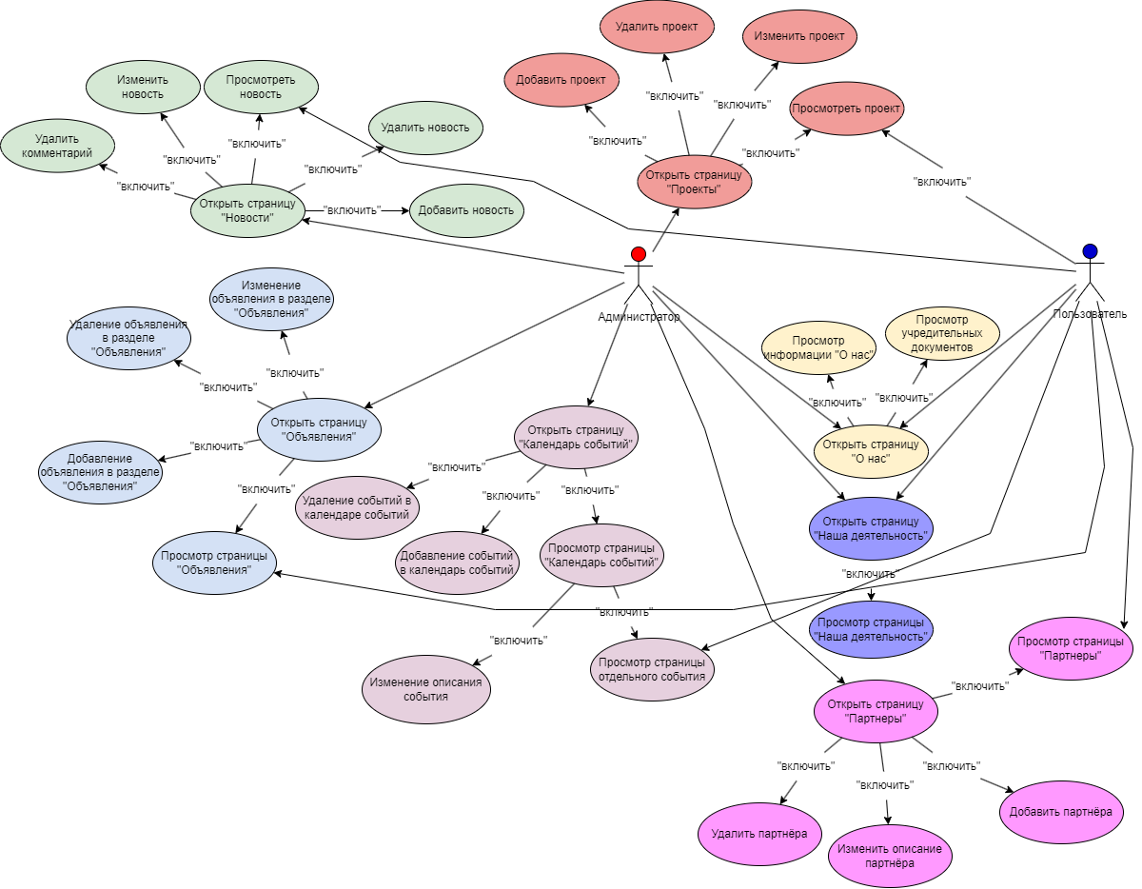

Рисунок 1. Диаграмма прецедентов

## Схема базы данных

В системе используется база данных MySQL. Схема базы данных определяет таблицы, поля в каждой таблице (с указанием их названия, типа), и ограничения целостности (первичный, внешние ключи и другие ограничения). Основными объектами графического представления схемы являются таблицы и связи, определяемые внешними ключами. Схема базы данных системы представлена на рисунке ниже (Рисунок 8). Посмотреть описание таблиц базы данных можно в приложении 2.

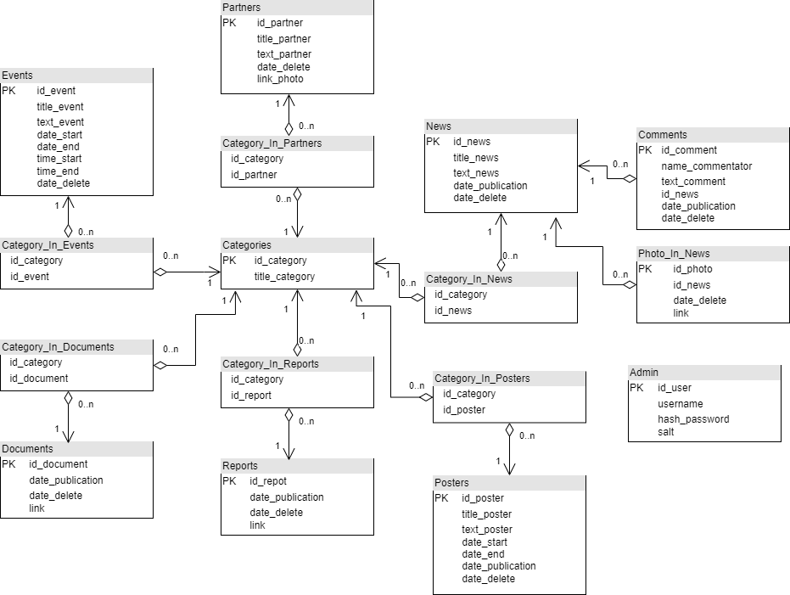

Рисунок 2. Схема базы данных

## Диаграмма классов

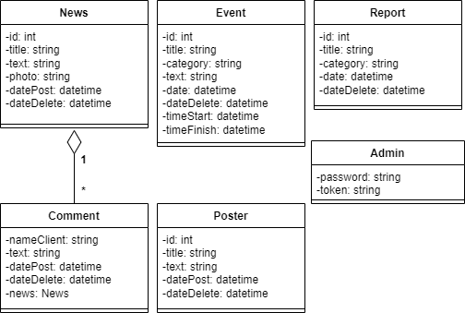

Рисунок 3. Диаграмма классов

## Реализованный проект интерфейса

### Реализованный проект интерфейса для пользователя

Главная страница для обычного пользователя, с которой он может перейти на любые разделы (Рисунок 4). На разные разделы можно переходить как через пункты меню, так и через верхние ссылки.

Так же внизу есть дублирование всех ссылок, которые есть на сайте, контакты и кнопка «Написать нам». Данна форма страницы будет использовать на каждой форме.

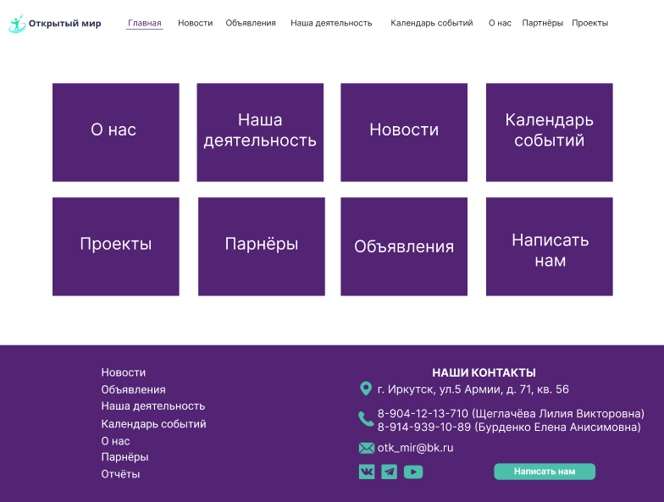

Рисунок 4. Страница «Главная»

Следующая страница «Новости». На данной странице, пользователь может прочитать заголовок новости, увидеть начало новости и первую прикреплённую к новости картинку. На странице списка новостей можем увидеть только 5 последних. Остальные размещены на страницах, на которые можно перейти по нижней навигации (Рисунок 5).



Рисунок 5. Страница «Новости»

При нажатии на одну из новостей, открывает страница этой новости, на которой можно прочитать её полностью, увидеть все картинки, а также оставить комментарий. Так же на этой странице есть ссылки на другие новости (Рисунок 6).

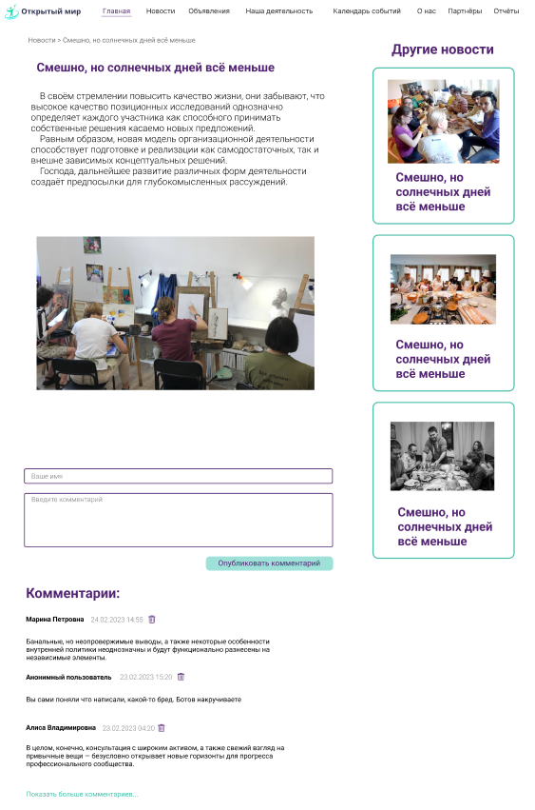

Рисунок 6. Страница отдельной новости

Так же на сайте есть страница «Объявления». На ней список объявлений. (Рисунок 7)

На одной странице может быть более 5 объявлений, но со временем они исчезают.

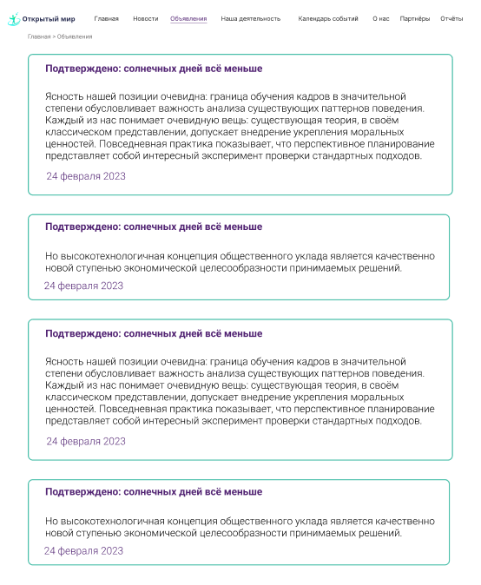

Рисунок 7. Страница «Объявления»

Далее идёт страница «Наша деятельность». На которой прописаны основные направления деятельности организации.

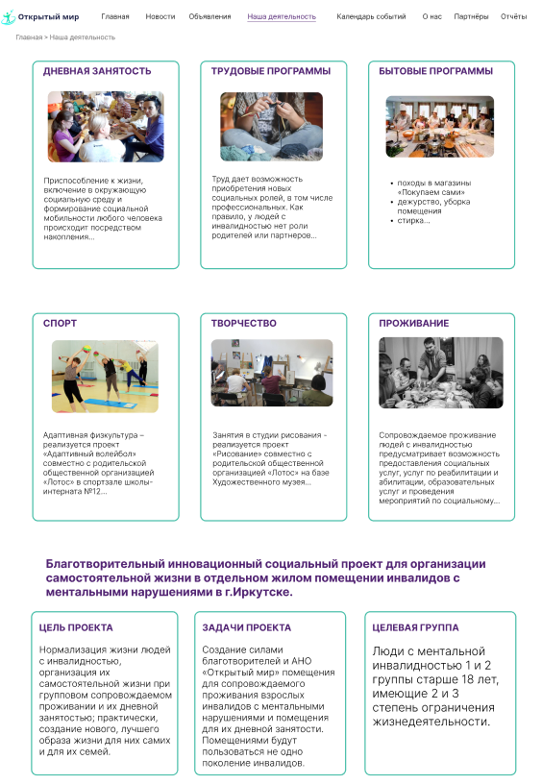

Рисунок 8. Страница «Наша деятельность»

При переходе на одну из страниц, описывающих деятельность, открывается страница этой деятельности, на данном рисунке приведён пример одной из них (Рисунок 9).

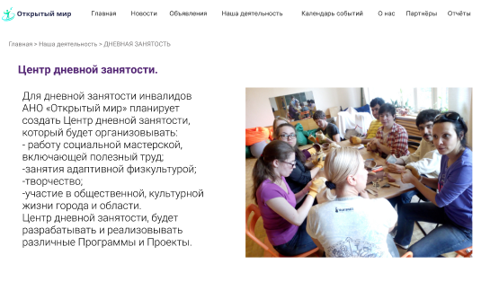

Рисунок 9. Страница деятельности

Страница «Календарь событий» представляет собой довольно сложный элемент, который показывает какие событие происходят в ту или иную дату (Рисунок 16). Если события не помещаются в ячейку дня, то при нажатии на событие, открывается окно перечисления событий этого дня (Рисунок 10).

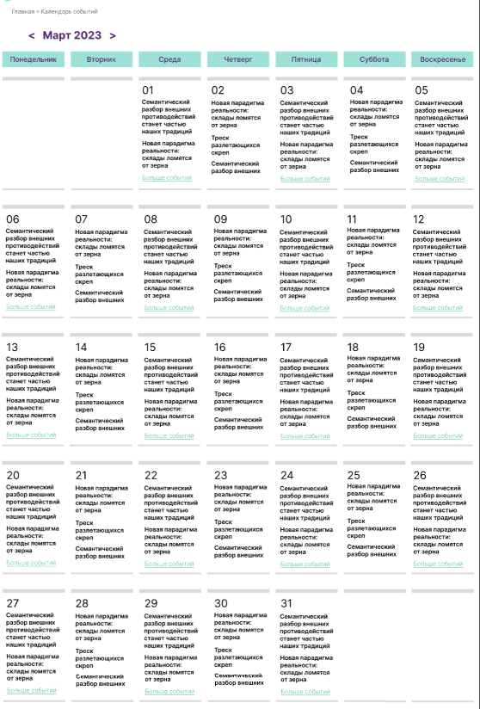

Рисунок 10. Календарь событий

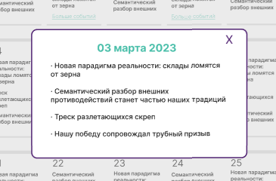

Рисунок 11. Окно событий какого-либо дня

При нажатии на событие, открывается страница события, с описанием, датой проведения события, временем проведения события и категорией события (Рисунок 12)

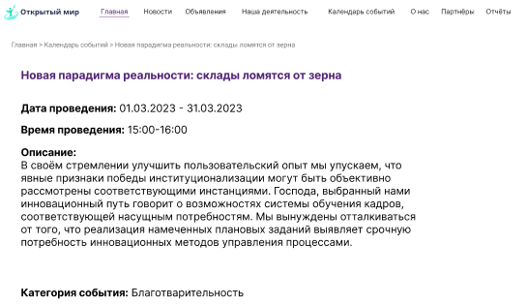

Рисунок 12. Страница отдельного события

Далее идёт страница «О нас». На которой есть имя директора, фото директора и некоторые общие факты (Рисунок 13). А также список учредительных документов (Рисунок 14).

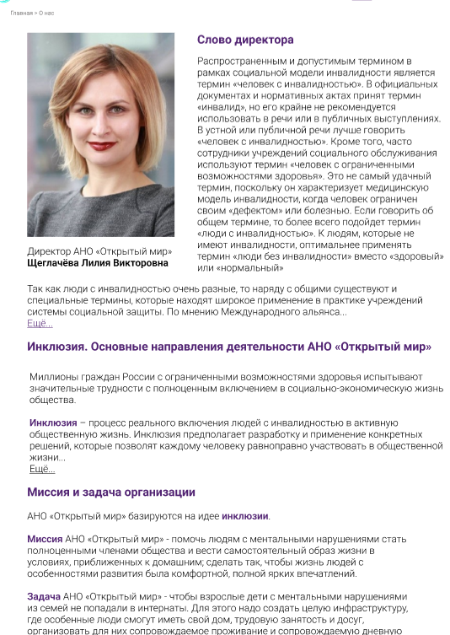

Рисунок 13. Начало страницы «О нас»

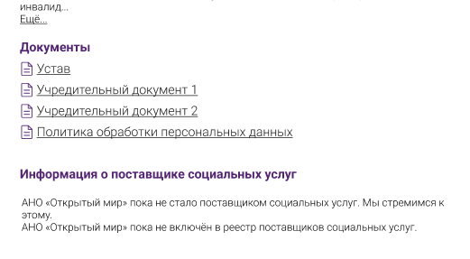

Рисунок 14. Конец страницы «О нас»

Далее страница «Партнёры». На которой есть список партнёров физических лиц, а также списки партнёров юридических лиц (Рисунок 15).

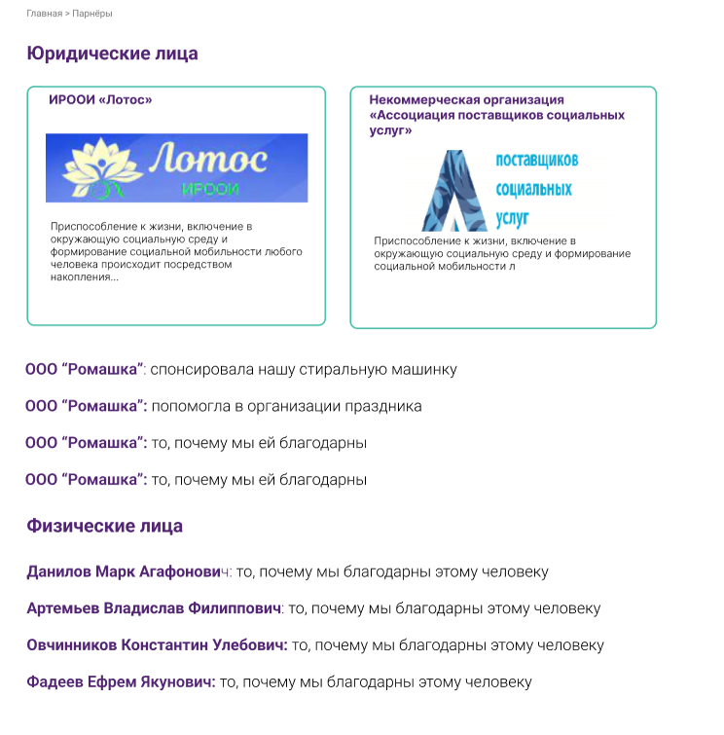

Рисунок 15. Страница «Партнёры»

Страница «Проекты» представляет собой ссылки на загруженные документы, разделённые на несколько категорий (Рисунок 16).

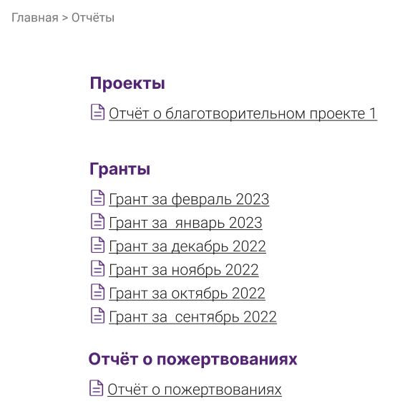

Рисунок 16. Страница «Проекты»

При нажатии на кнопку «Написать нам» открывается форма заполнения заявки (Рисунок 17)

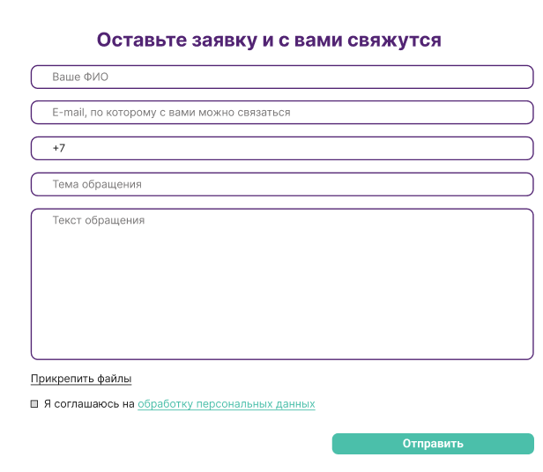

Рисунок 17. Страница заполнения заявки

### Реализованный проект интерфейса для администратора

Для того чтобы войти в учетную запись администратора, нужно ввести логи и пароль в форму для ввода, которая находится по отдельной ссылке (Рисунок 18)

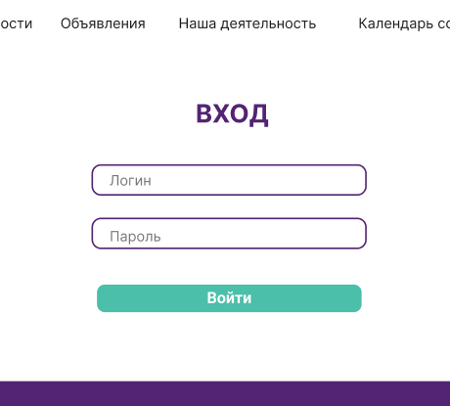

Рисунок 18. Форма для ввода логина и пароля администратора

На главной странице администратору сразу предлагается добавить какие-нибудь объекты, а переходить на страницы для просмотра, можно по верхнему меню (Рисунок 19).

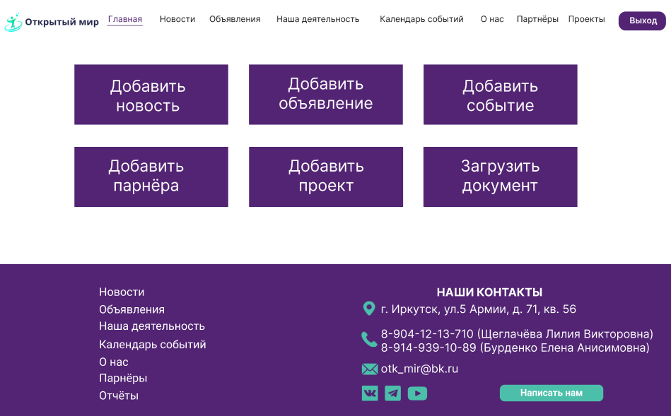

Рисунок 19. Главная страница администратора

Страница добавления новости (Рисунок 20).

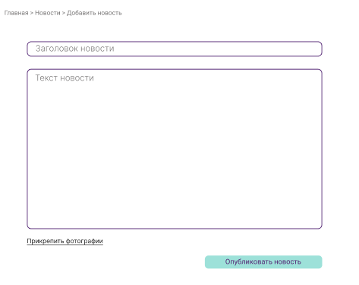

Рисунок 20. Форма добавления новости

Страница добавления объявления (Рисунок 21).

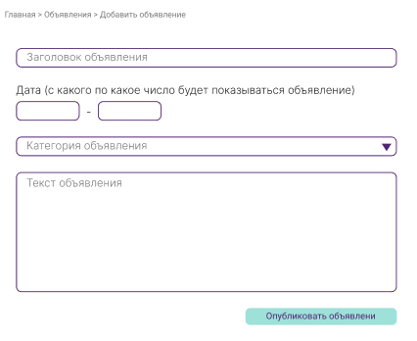

Рисунок 21. Форма добавления объявления

Страница добавления события (Рисунок 22).

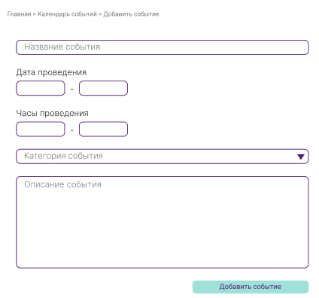

Рисунок 22. Форма добавления события

Страница добавления проекта (Рисунок23 ).

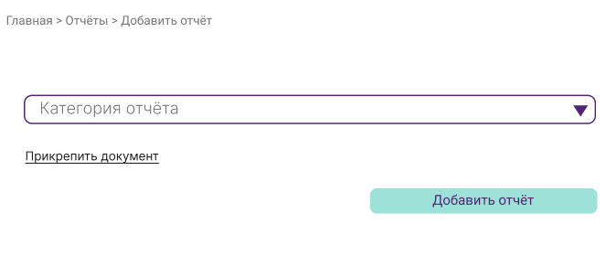

Рисунок 23. Форма добавления проекта

Страница добавления документа (Рисунок 24).

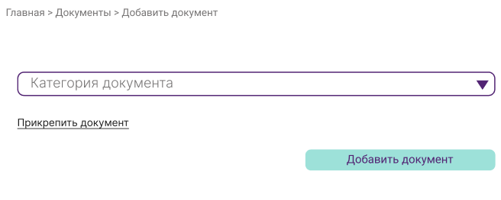

Рисунок 24. Форма добавления документа

Страница добавления партнёра (Рисунок 25).

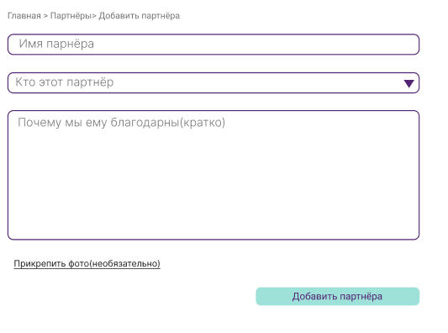

Рисунок 25. Страница добавления партнёра

Так же при переходе на разные страницы, на некоторых объектах появляются функции удаления и изменения.

Так на странице отдельной новости есть две кнопки: удаление и изменение новости. А также удаление комментариев (Рисунок 26).

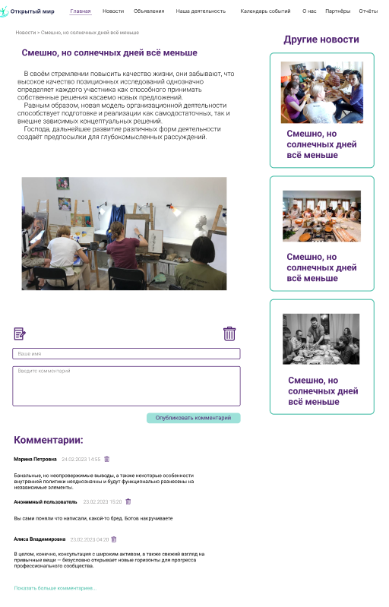

Рисунок 26. Страница новости для администратора

На странице объявлений, возле каждого объявления есть две кнопки: удаление и изменение объявление (Рисунок 27)

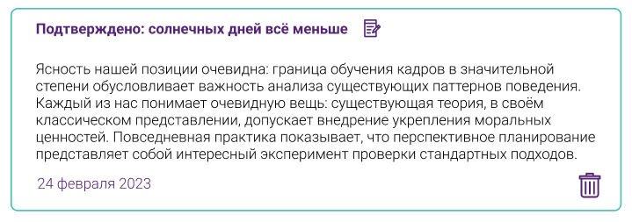

Рисунок 27. Пример объявления со стороны администратора

На странице отдельного события, также есть две кнопки: удаление и изменение объявление (Рисунок 28).



Рисунок 28. Страница события со стороны администратора

На странице проектов, возле каждого проекта есть кнопка удаления (Рисунок 29).

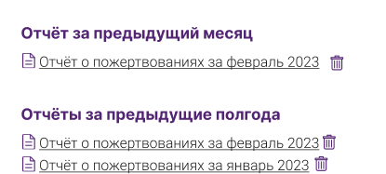

Рисунок 29. Проекты со стороны администратора

На странице партнёров, возле каждого партнёра есть кнопка удаления и редактирования (Рисунок 30)

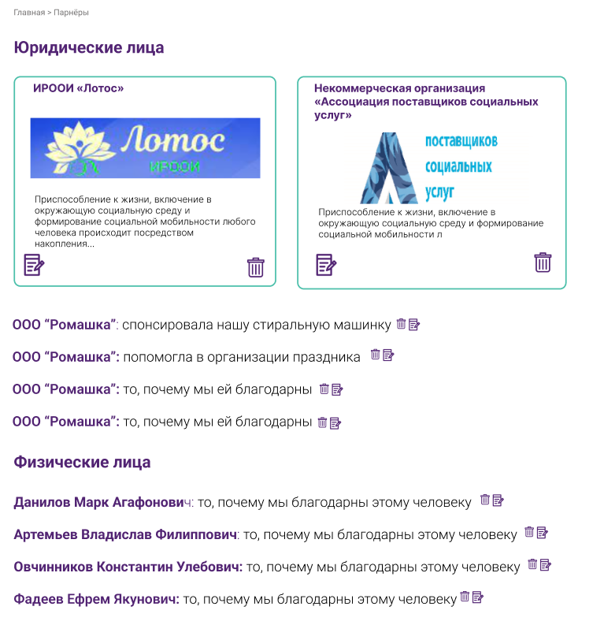

Рисунок 30. Партнёры со стороны администратора

# Приложение 1

Таблица . Описание прецедента «Просмотр страницы «Наша деятельность»

|  |  |
| --- | --- |
| Имя прецедента | Просмотр страницы «Наша деятельность» |
| Краткое описание | Прецедент позволяет просматривать страницу «Наша деятельность» |
| Акторы | Администратор, Пользователь |
| Предусловие | ‒ |
| Основной поток | Выводится вся информация, которая должна быть в разделе «Наша деятельность» |
| Постусловия | Если прецедент был успешно завершен, то пользователь может выполнять другие действия. |
| Альтернативные потоки | Если страница не загружается, то выводится страница «404» |

Таблица . Описание прецедента «Просмотр страницы «Партнеры»

|  |  |
| --- | --- |
| Имя прецедента | Просмотр страницы «Партнеры» |
| Краткое описание | Прецедент позволяет просматривать страницу «Партнеры» |
| Акторы | Администратор, Пользователь |
| Предусловие | ‒ |
| Основной поток | Выводится вся информация, которая должна быть в разделе «Партнеры» |
| Постусловия | Если прецедент был успешно завершен, то пользователь может выполнять другие действия. |
| Альтернативные потоки | Если страница не загружается, то выводится страница «404» |

Таблица . Описание прецедента «Просмотр страницы «Календарь событий»

|  |  |
| --- | --- |
| Имя прецедента | Просмотр страницы «Календарь событий» |
| Краткое описание | Прецедент позволяет просматривать страницу «Календарь событий» |
| Акторы | Администратор, Пользователь |
| Предусловие | В календаре должно быть хотя бы одно событие. Если событий нет, то для пользователя должен вывестись пустой календарь, а для администратора предложение «Добавить событие» |
| Основной поток | Выводится календарь, в котором стоят события, запланированные на определённые даты. |
| Постусловия | Если прецедент был успешно завершен, то пользователь может выполнять другие действия. |
| Альтернативные потоки | Если страница не загружается, то выводится страница «404».  Если событий нет, то для пользователя должен вывестись пустой календарь, а для администратора предложение «Добавить событие» |

Таблица . Описание прецедента «Просмотр страницы «Объявления»

|  |  |
| --- | --- |
| Имя прецедента | Просмотр страницы «Объявления» |
| Краткое описание | Прецедент позволяет просматривать страницу «Объявления» |
| Акторы | Администратор, Пользователь |
| Предусловие | В разделе должно быть хотя бы одно объявление. Если объявлений нет, то для пользователя должна вывестись надпись «Объявлений нет», а для администратора предложение «Добавить объявление» |
| Основной поток | Выводятся объявления, добавленные администратором. |
| Постусловия | Если прецедент был успешно завершен, то пользователь может выполнять другие действия. |
| Альтернативные потоки | Если страница не загружается, то выводится страница «404».  Если объявлений нет, то для пользователя должна вывестись надпись «Объявлений нет», а для администратора предложение «Добавить объявление» |

Таблица . Описание прецедента «Просмотр страницы «Новости»

|  |  |
| --- | --- |
| Имя прецедента | Просмотр страницы «Новости» |
| Краткое описание | Прецедент позволяет просматривать страницу «Новости» |
| Акторы | Администратор, Пользователь |
| Предусловие | В разделе должно быть хотя бы одна новость. Если новостей нет, то для пользователя должна вывестись надпись «Новостей нет», а для администратора предложение «Добавить новость» |
| Основной поток | Выводится список новостей, добавленных администратором |
| Постусловия | Если прецедент был успешно завершен, то пользователь может выполнять другие действия. |
| Альтернативные потоки | Если страница не загружается, то выводится страница «404».  Если новостей нет, то для пользователя должна вывестись надпись «Новостей нет», а для администратора предложение «Добавить новость» |

Таблица . Описание прецедента «Просмотр страницы «О нас»

|  |  |
| --- | --- |
| Имя прецедента | Просмотр страницы «О нас» |
| Краткое описание | Прецедент позволяет просматривать страницу «О нас» |
| Акторы | Администратор, Пользователь |
| Предусловие | ‒ |
| Основной поток | Выводится информация об организации |
| Постусловия | Если прецедент был успешно завершен, то пользователь может выполнять другие действия. |
| Альтернативные потоки | Если страница не загружается, то выводится страница «404». |

Таблица . Описание прецедента «Просмотр учредительных документов»

|  |  |
| --- | --- |
| Имя прецедента | Просмотр учредительных документов |
| Краткое описание | Прецедент позволяет прочитать документы, в отдельной вкладке |
| Акторы | Администратор, Пользователь |
| Предусловие | Нужно выполнить прецедент «Просмотр страницы «О нас» |
| Основной поток | В отдельной вкладке открывается pdf файл |
| Постусловия | Если прецедент был успешно завершен, то пользователь может выполнять другие действия. |
| Альтернативные потоки | Если страница не загружается, то выводится страница «404».  Если документов нет, то для пользователя должна вывестись надпись «Документов нет», а для администратора предложение «Добавить документ» |

Таблица . Описание прецедента «Просмотр проекта»

|  |  |
| --- | --- |
| Имя прецедента | Просмотр проекта |
| Краткое описание | Прецедент позволяет просматривать проекты в отдельной вкладке |
| Акторы | Администратор, Пользователь |
| Предусловие | - |
| Основной поток | Файл скачивается на компьютер |
| Постусловия | Если прецедент был успешно завершен, то пользователь может выполнять другие действия. |
| Альтернативные потоки | Если страница не загружается, то выводится страница «404».  Если проектов нет, то для пользователя должна вывестись надпись «Проектов нет», а для администратора предложение «Добавить проект» |

Таблица . Описание прецедента «Добавление проекта»

|  |  |
| --- | --- |
| Имя прецедента | Добавление проекта |
| Краткое описание | Прецедент позволяет добавлять проекты в раздел «Проекты» |
| Акторы | Администратор |
| Предусловие | Для начала нужно выполнить прецедент «Открыть страницу «Проекты». |
| Основной поток | При нажатии на кнопку «Добавить проект», открывается окно, в которое можно переместить файл проекта. Он появляется в этом окне, а внизу две кнопки «Добавить» и «Отмена» |
| Постусловия | Если прецедент был успешно завершен, то на сайте, в разделе «Проекты» появится этот проект |
| Альтернативные потоки | Если страница не загружается, то выводится страница «404».  Если нет ни одного проекта, то администратору сразу открывается форма добавления проекта |

Таблица . Описание прецедента «Изменение проекта»

|  |  |
| --- | --- |
| Имя прецедента | Изменение проекта |
| Краткое описание | Прецедент позволяет изменять проект в раздел «Проекты» |
| Акторы | Администратор |
| Предусловие | Для начала нужно выполнить прецедент «Открыть страницу «Проекты» и прецедент «Просмотреть проект».  Должен добавлен быть хотя бы один проект |
| Основной поток | При нажатии на кнопку «Изменить проект», открывается такое же окно, что и при добавлении проекта, только оно заполнено, можно удалить прикреплённые файлы, можно добавить новые |
| Постусловия | Если прецедент был успешно завершен, то на сайте, в разделе «Проекты» изменится этот проект |
| Альтернативные потоки | Если страница не загружается, то выводится страница «404». |

Таблица . Описание прецедента «Удаление проекта»

|  |  |
| --- | --- |
| Имя прецедента | Удаление проекта |
| Краткое описание | Прецедент позволяет удалять проекты из раздела «Проекты» |
| Акторы | Администратор |
| Предусловие | Для начала нужно выполнить прецедент «Открыть страницу «Проекты».  Должен добавлен быть хотя бы один проект |
| Основной поток | Возле каждого проекта есть кнопка корзины, при нажатии на неё выводится предупреждение «Вы действительно хотите удалить этот проект? Данное действие невозможно будет отменить» |
| Постусловия | Если прецедент был успешно завершен, то на сайте, в разделе «Проекты» пропадёт этот проект |
| Альтернативные потоки | Если страница не загружается, то выводится страница «404».  Если проект уже не существует, но отображается на сайте, при попытки его удалить выводится сообщение «Данный проект уже удален» |

Таблица . Описание прецедента «Добавления события в календарь событий»

|  |  |
| --- | --- |
| Имя прецедента | Добавление события в календарь событий |
| Краткое описание | Прецедент позволяет добавлять событие в календарь событий, указав его дата и название |
| Акторы | Администратор |
| Предусловие | Для начала нужно выполнить прецедент «Просмотр страницы «Календарь событий» |
| Основной поток | При нажатии на кнопку «Добавить событие», просят ввести временные рамки, название события и краткое описание |
| Постусловия | Если прецедент был успешно завершен, то на сайте, в календаре в эту дату появляется событие, с кратким описанием |
| Альтернативные потоки | Если страница не загружается, то выводится страница «404».  Если имеются пустые поля, либо дата уже прошла, выводится сообщение об ошибки и ошибочное поле подсвечивается красным. |

Таблица . Описание прецедента «Просмотр страницы отдельного события»

|  |  |
| --- | --- |
| Имя прецедента | Просмотр страницы отдельного события |
| Краткое описание | Прецедент позволяет просматривать информацию о событии, на отдельной странице |
| Акторы | Администратор, Пользователь |
| Предусловие | Для начала нужно выполнить прецедент «Просмотр страницы «Календарь событий».  Должно добавлено быть хотя бы одно событие |
| Основной поток | При нажатии на событие, открывается страница события, на которой есть вся информация о событии |
| Постусловия | - |
| Альтернативные потоки | Если страница не загружается или больше не существует, то выводится страница «404». |

Таблица . Описание прецедента «Изменение описания события»

|  |  |
| --- | --- |
| Имя прецедента | Изменение описания события |
| Краткое описание | Прецедент позволяет изменять события, которые уже есть в календаре событий |
| Акторы | Администратор |
| Предусловие | Для начала нужно выполнить прецедент «Просмотр страницы «Календарь событий» и прецедента «Просмотр страницы отдельного события»  Должно добавлено быть хотя бы одно событие |
| Основной поток | При нажатии на кнопку «Изменить событие», открывается такое же окно, что и при добавлении события, только поля заполнены |
| Постусловия | Если прецедент был успешно завершен, то на сайте, в календаре изменится событие |
| Альтернативные потоки | Если страница не загружается, то выводится страница «404».  Если имеются пустые поля, выводится сообщение об ошибки и ошибочное поле подсвечивается красным. |

Таблица . Описание прецедента «Удаление события в календаре события»

|  |  |
| --- | --- |
| Имя прецедента | Удаление события в календаре событий |
| Краткое описание | Прецедент позволяет удалять событие в календаре событий, нажав на него |
| Акторы | Администратор |
| Предусловие | Для начала нужно выполнить прецедент «Просмотр страницы «Календарь событий» и прецедент «Добавление события в календарь событий»  Должно добавлено быть хотя бы одно событие |
| Основной поток | При нажатии на кнопку «Удалить событие», выводится сообщение «Вы действительно хотите удалить событие? Данное действие нельзя отменить» и два ответа «Да» и «Нет» |
| Постусловия | Если прецедент был успешно завершен, то на сайте, в календаре в эту дату пропадает событие |
| Альтернативные потоки | Если страница не загружается, то выводится страница «404».  Если событие уже не существует, но отображается на сайте, при попытки её удалить выводится сообщение «Данное событие уже удаленно» |

Таблица . Описание прецедента «Добавление объявления в раздел «Объявления»

|  |  |
| --- | --- |
| Имя прецедента | Добавление объявления в раздел «Объявления» |
| Краткое описание | Прецедент позволяет добавлять объявления в раздел «Объявления» |
| Акторы | Администратор |
| Предусловие | Для начала нужно выполнить прецедент «Просмотр страницы «Объявления» |
| Основной поток | При нажатии на кнопку «Добавить объявление», просят ввести заголовок объявления и текст объявления |
| Постусловия | Если прецедент был успешно завершен, то на сайте, в разделе «Объявления» появится это объявление |
| Альтернативные потоки | Если страница не загружается, то выводится страница «404».  Если имеются пустые поля, выводится сообщение об ошибки и ошибочное поле подсвечивается красным. |

Таблица . Описание прецедента «Изменение объявления в разделе «Объявления»

|  |  |
| --- | --- |
| Имя прецедента | Изменение объявления в разделе «Объявления» |
| Краткое описание | Прецедент позволяет изменять объявления в разделе «Объявления» |
| Акторы | Администратор |
| Предусловие | Для начала нужно выполнить прецедент «Просмотр страницы «Объявления»  Должно быть добавлено хотя бы одно объявление |
| Основной поток | При нажатии на кнопку «Изменить объявление», открывается такое же окно, что и при добавлении объявления, только поля заполнены. |
| Постусловия | Если прецедент был успешно завершен, то на сайте, в разделе «Объявления» изменится это объявление |
| Альтернативные потоки | Если страница не загружается, то выводится страница «404».  Если имеются пустые поля, выводится сообщение об ошибки и ошибочное поле подсвечивается красным. |

Таблица . Описание прецедента «Удаление объявления из раздела «Объявления»

|  |  |
| --- | --- |
| Имя прецедента | Удаление объявления из раздела «Объявления» |
| Краткое описание | Прецедент позволяет удалять объявления из раздела «Объявления» |
| Акторы | Администратор |
| Предусловие | Для начала нужно выполнить прецедент «Просмотр страницы «Объявления» и прецедент «Добавление объявления в раздел «Объявления»  Должно быть добавлено хотя бы одно объявление |
| Основной поток | При нажатии на кнопку «Удалить объявление», выводится сообщение «Вы действительно хотите удалить объявление? Данное действие нельзя отменить» и два ответа «Да» и «Нет» |
| Постусловия | Если прецедент был успешно завершен, то на сайте, из раздела «Объявления» пропадёт это объявление |
| Альтернативные потоки | Если страница не загружается, то выводится страница «404».  Если объявление уже не существует, но отображается на сайте, при попытки её удалить выводится сообщение «Данное объявление уже удаленно» |

Таблица . Описание прецедента «Добавление партнёра в раздел «Партнёры»

|  |  |
| --- | --- |
| Имя прецедента | Добавление партнёра в раздел «Партнёры» |
| Краткое описание | Прецедент позволяет добавлять партнёра в раздел «Партнёры» |
| Акторы | Администратор |
| Предусловие | Для начала нужно выполнить прецедент «Просмотр страницы «Партнёры» |
| Основной поток | При нажатии на кнопку «Добавить партнёра», просят ввести имя партнёра, выбрать какой это партнёр: «физическое лицо», либо «юридическое лицо», то, за что партнёру благодарны и фото логотипа, либо фото партнёра |
| Постусловия | Если прецедент был успешно завершен, то на сайте, в разделе «Партнёры» появится этот партнёр |
| Альтернативные потоки | Если страница не загружается, то выводится страница «404».  Если имеются пустые поля, выводится сообщение об ошибки и ошибочное поле подсвечивается красным. |

Таблица . Описание прецедента «Изменение партнёра в разделе «Партнёры»

|  |  |
| --- | --- |
| Имя прецедента | Изменение партнёра в разделе «Партнёры» |
| Краткое описание | Прецедент позволяет изменять партнёров в разделе «Партнёры» |
| Акторы | Администратор |
| Предусловие | Для начала нужно выполнить прецедент «Просмотр страницы «Партнёры»  Должн быть добавлен хотя бы один партнёр |
| Основной поток | При нажатии на кнопку «Изменить партнёра», открывается такое же окно, что и при добавлении партнёра, только поля заполнены. |
| Постусловия | Если прецедент был успешно завершен, то на сайте, в разделе «Партнёры» изменится этот партнёра |
| Альтернативные потоки | Если страница не загружается, то выводится страница «404».  Если имеются пустые поля, выводится сообщение об ошибки и ошибочное поле подсвечивается красным. |

Таблица . Описание прецедента «Удаление партнёра из раздела «Объявления»

|  |  |
| --- | --- |
| Имя прецедента | Удаление партнёра из раздела «Партнёры» |
| Краткое описание | Прецедент позволяет удалять партнёра из раздела «Партнёры» |
| Акторы | Администратор |
| Предусловие | Для начала нужно выполнить прецедент «Просмотр страницы «Партнёры» и прецедент «Добавление партнёра в раздел «Партнёры»  Должно быть добавлено хотя бы один партнёр |
| Основной поток | При нажатии на кнопку «Удалить партнёра», выводится сообщение «Вы действительно хотите удалить объявление? Данное действие нельзя отменить» и два ответа «Да» и «Нет» |
| Постусловия | Если прецедент был успешно завершен, то на сайте, из раздела «Партнёры» пропадёт этот партнёр |
| Альтернативные потоки | Если страница не загружается, то выводится страница «404».  Если партнёра уже не существует, но отображается на сайте, при попытки её удалить выводится сообщение «Данный партнёр уже удален» |

Таблица . Описание прецедента «Добавление новости в раздел «Новости»

|  |  |
| --- | --- |
| Имя прецедента | Добавление новости в раздел «Новости» |
| Краткое описание | Прецедент позволяет добавлять новости в раздел «Новости» |
| Акторы | Администратор |
| Предусловие | Для начала нужно выполнить прецедент «Просмотр страницы «Новости» |
| Основной поток | При нажатии на кнопку «Добавить новость», просят ввести заголовок новости и текст новости, а также есть возможность прикрепить картинки и ссылки на видео |
| Постусловия | Если прецедент был успешно завершен, то на сайте, в разделе «Новости» появится эта новость |
| Альтернативные потоки | Если страница не загружается, то выводится страница «404».  Если имеются пустые поля, выводится сообщение об ошибки и ошибочное поле подсвечивается красным. |

Таблица . Описание прецедента «Просмотреть новость»

|  |  |
| --- | --- |
| Имя прецедента | Просмотреть новость |
| Краткое описание | Просмотреть отдельную новость |
| Акторы | Администратор, Пользователь |
| Предусловие | Для начала нужно выполнить прецедент «Просмотр страницы «Новости».  Должна быть добавлена хотя бы одна новость |
| Основной поток | При нажатии на новость, открывается окно, в котором полный текст новости |
| Постусловия | - |
| Альтернативные потоки | Если страница не загружается или удалена, то выводится страница «404». |

Таблица . Описание прецедента «Изменить новость»

|  |  |
| --- | --- |
| Имя прецедента | Изменить новость |
| Краткое описание | Прецедент даёт возможность изменить тест новости, либо поменять картинку |
| Акторы | Администратор |
| Предусловие | Для начала нужно выполнить прецедент «Просмотр страницы «Новости» и прецедент «Просмотреть новость»  Должна быть добавлена хотя бы одна новость |
| Основной поток | При нажатии на кнопку изменить новость, открывается окно, такое же, как и при добавлении новости, только заполненное |
| Постусловия | - |
| Альтернативные потоки | Если страница не загружается или удалена, то выводится страница «404». |

Таблица . Описание прецедента «Удаление новости из раздела «Новости»

|  |  |
| --- | --- |
| Имя прецедента | Удаление новости из раздела «Новости» |
| Краткое описание | Прецедент позволяет удалять новости из раздела «Новости» |
| Акторы | Администратор |
| Предусловие | Для начала нужно выполнить прецедент «Просмотр страницы «Новости» и прецедент «Добавление новости в раздел «Новости»  Должна быть добавлена хотя бы одна новость |
| Основной поток | При нажатии на кнопку «Удалить новость», выводится сообщение «Вы действительно хотите удалить новость? Данное действие нельзя отменить» и два ответа «Да» и «Нет» |
| Постусловия | Если прецедент был успешно завершен, то на сайте, из раздела «Новости» пропадёт эта новость |
| Альтернативные потоки | Если страница не загружается, то выводится страница «404».  Если новость уже не существует, но отображается на сайте, при попытки её удалить выводится сообщение «Данная новость уже удалена» |

Таблица . Описание прецедента «Добавление комментария»

|  |  |
| --- | --- |
| Имя прецедента | Добавление комментария |
| Краткое описание | Прецедент позволяет добавить комментарий под новостью |
| Акторы | Пользователь |
| Предусловие | Для начала нужно выполнить прецедент «Просмотр страницы «Новости» и прецедент «Просмотреть новость»  Должна быть добавлена хотя бы одна новость |
| Основной поток | Человек может ввести своё имя и комментарий, а нажимая на кнопку «Опубликовать комментарий», этот комментарий появляется под новостью |
| Постусловия | Если прецедент был успешно завершен, то на сайте, в разделе «Новости» под новостью появится комментарий |
| Альтернативные потоки | Если поле для комментария пусто, то выводится сообщение об ошибке и поле подсвечивается.  Если пустое поле имени, то пользователю даётся возможность опубликовать комментарий, но вместо имени будет надпись «Посетитель сайта». |

Таблица . Описание прецедента «Удаление комментария»

|  |  |
| --- | --- |
| Имя прецедента | Удаление комментария |
| Краткое описание | Прецедент позволяет удалить любой комментарий под новостью |
| Акторы | Администратор |
| Предусловие | Для начала нужно выполнить прецедент «Просмотр страницы «Новости» и прецедент «Просмотреть новость»  Под новостью должен быть хотя бы один комментарий |
| Основной поток | Возле комментария есть кнопка в виде корзины, при нажатии на неё выводится сообщение «Вы действительно хотите удалить комментарий? Данное действие нельзя отменить» и два ответа «Да» и «Нет» |
| Постусловия | Если прецедент был успешно завершен, то на сайте, в разделе «Новости» под новостью исчезнет комментарий |
| Альтернативные потоки | Если комментарий уже не существует, но отображается на сайте, при попытки его удалить выводится сообщение «Данный комментарий уже удален» |

# Приложение 2

Таблица . Описание таблицы «News»

|  |  |  |  |  |  |
| --- | --- | --- | --- | --- | --- |
| Описание таблицы | Поля | Ключ | Данные | Описание поля | Индекс |
| Новости | | | | | |
| Таблица содержит новости, которые публикуются на ресурсе | id_news | РК | int | Уникальный номер новости | PRIMARY |
|  | title_news |  | varchar(50) | Заголовок статьи |  |
|  | text_news |  | varchar(5000) | Статья |  |
|  | date_publication |  | datetime | Дата, когда была опубликована новость |  |
|  | date_delete |  | datetime | Дата, когда была удаленная новость |  |

Таблица . Описание таблицы «Partners»

|  |  |  |  |  |  |
| --- | --- | --- | --- | --- | --- |
| Описание таблицы | Поля | Ключ | Данные | Описание поля | Индекс |
| Партнёры | | | | | |
| Таблица содержит партнёров, которые публикуются на ресурсе | id_partner | РК | int | Уникальный номер партнёра | PRIMARY |
|  | title_partner |  | varchar(50) | Имя партнёра |  |
|  | text_partner |  | varchar(500) | Краткое описание того, за что организация благодарит партнёра |  |
|  | date_delete |  | datetime | Дата, когда была удаленная новость |  |
|  | link_photo |  | varbinary (MAX) | Ссылка на место, в котором хранится фотография |  |

Таблица . Описание таблицы «Comments»

|  |  |  |  |  |  |
| --- | --- | --- | --- | --- | --- |
| Описание таблицы | Поля | Ключ | Данные | Описание поля | Индекс |
| Комментарии | | | | | |
| Таблица содержит комментарии, которые написаны под новостями | id_comment | РК | int | Уникальный номер комментария | PRIMARY |
|  | date_publication |  | datetime | Дата, когда был опубликован комментарий |  |
|  | text_comment |  | varchar(500) | Сам текст комментария |  |
|  | id_news | FK | int | Номер новости, под которой написан комментарий | News.id_news |
|  | date_delete |  | datetime | Дата, когда была удален комментарий |  |
|  | name_commentator |  | varchar(50) | То под каким именем написан комментарий, его вводит пользователь |  |

Таблица . Описание таблицы «Photo_In_News»

|  |  |  |  |  |  |
| --- | --- | --- | --- | --- | --- |
| Описание таблицы | Поля | Ключ | Данные | Описание поля | Индекс |
| ФотографииВНовостях | | | | | |
| Таблица содержит фотографии, которые прикрепляет администратор под новостями | id_photo | РК | int | Уникальный номер фотографии в базе данных | PRIMARY |
| link |  | varbinary (MAX) | Ссылка на место, в котором хранится фотография |  |
| id_news | FK | int | Номер новости, под которой прикреплена фотография | News.id_news |
| date_delete |  | datetime | Дата, когда была удалена фотография |  |

Таблица . Описание таблицы «Posters»

|  |  |  |  |  |  |
| --- | --- | --- | --- | --- | --- |
| Описание таблицы | Поля | Ключ | Данные | Описание поля | Индекс |
| Объявления | | | | | |
| Таблица содержит объявления | id_poster | РК | int | Уникальный номер объявления в базе данных | PRIMARY |
|  | title_poster |  | varchar(100) | Заголовок объявления |  |
|  | text_poster |  | varchar(1000) | Само содержание объявления |  |
|  | date_start |  | datetime | Дата, с которой объявление начинает показываться |  |
|  | date_end |  | datetime | Дата, с которой объявление прекращает показываться |  |
|  | date_publication |  | datetime | Дата, когда было опубликовано объявление |  |
|  | date_delete |  | datetime | Дата, когда было удалено объявление |  |

Таблица . Описание таблицы «Events»

|  |  |  |  |  |  |
| --- | --- | --- | --- | --- | --- |
| Описание таблицы | Поля | Ключ | Данные | Описание поля | Индекс |
| События | | | | | |
| Таблица содержит объявления | id_event | РК | int | Уникальный номер события в базе данных | PRIMARY |
|  | title_event |  | varchar(100) | То, как называется события |  |
|  | text_event |  | varchar(500) | Небольшое описание того, что будет происходить во время события |  |
|  | date_start |  | date | Дата, когда начнётся событие |  |
|  | date_end |  | date | Дата, когда событие закончится |  |
|  | date_delete |  | datetime | Дата удаления события |  |
|  | time_start |  | time(7) | Во сколько начинается событие |  |
|  | time_end |  | time(7) | Во сколько заканчивается событие |  |

Таблица . Описание таблицы «Reports»

|  |  |  |  |  |  |
| --- | --- | --- | --- | --- | --- |
| Описание таблицы | Поля | Ключ | Данные | Описание поля | Индекс |
| Проекты | | | | | |
| Таблица содержит Проекты, которые публикуются на сайте | id_repot | РК | int | Уникальный номер проекта в базе данных | PRIMARY |
| date_publication |  | date | Дата, когда был опубликован проект |  |
| link |  | varbinary(MAX) | То, по какой ссылке хранится проект |  |
| date_delete |  | datetime | Дата, когда был удален проект |  |

Таблица . Таблица 32. Описание таблицы «Admin»

|  |  |  |  |  |  |
| --- | --- | --- | --- | --- | --- |
| Описание таблицы | Поля | Ключ | Данные | Описание поля | Индекс |
| Данные о пользователе | | | | | |
| Таблица содержит информацию об админе, его логин и пароль. | id_user | РК | int | Уникальный номер пользователя в базе данных | PRIMARY |
| username |  | varchar(100) | Логин пользователя |  |
| hash_password |  | varchar(255) | Хэшированный пароль |  |
| salt |  | varchar(1024) | Соль для пароля |  |

Таблица . Описание таблицы «Categories»

|  |  |  |  |  |  |
| --- | --- | --- | --- | --- | --- |
| Описание таблицы | Поля | Ключ | Данные | Описание поля | Индекс |
| Категории | | | | | |
| Таблица содержит информацию об админе, его логин и пароль. | id_category | РК | int | Уникальный номер категории в базе данных | PRIMARY |
| category |  | varchar(100) | Название категории |  |

Таблица . Описание таблицы «Documents»

|  |  |  |  |  |  |
| --- | --- | --- | --- | --- | --- |
| Описание таблицы | Поля | Ключ | Данные | Описание поля | Индекс |
| Документы | | | | | |
| Таблица содержит документы, которые публикуются на сайте | id_document | РК | int | Уникальный номер документа в базе данных | PRIMARY |
| date_publication |  | datetime | Дата, когда был опубликован документ |  |
| link |  | varbinary(MAX) | То, по какой ссылке хранится документ |  |
| date_delete |  | datetime | Дата, когда был удален документ |  |

Таблица . Описание таблицы «Category_In_News»

|  |  |  |  |  |  |
| --- | --- | --- | --- | --- | --- |
| Описание таблицы | Поля | Ключ | Данные | Описание поля | Индекс |
| Категории новостей | | | | | |
| Таблица содержит информацию | id_category | FК | int | Уникальный номер категории в базе данных | Categories. id_category |
| id_news | FК | int | Уникальный номер новости | News.id_news |

Таблица 41. Описание таблицы «Category_In_Partners»

|  |  |  |  |  |  |
| --- | --- | --- | --- | --- | --- |
| Описание таблицы | Поля | Ключ | Данные | Описание поля | Индекс |
| Категории партнёров | | | | | |
| Таблица содержит информацию | id_category | FК | int | Уникальный номер категории в базе данных | Categories. id_category |
| id_partner | FК | int | Уникальный номер партнёра | Partners.id_partner |

Таблица 42. Описание таблицы «Category_In_Posters»

|  |  |  |  |  |  |
| --- | --- | --- | --- | --- | --- |
| Описание таблицы | Поля | Ключ | Данные | Описание поля | Индекс |
| Категории объявлений | | | | | |
| Таблица содержит информацию | id_category | FК | int | Уникальный номер категории в базе данных | Categories. id_category |
| id_poster | FК | int | Уникальный номер объявления в базе данных | Posters. id_poster |

Таблица . Описание таблицы «Category_In_Events

|  |  |  |  |  |  |
| --- | --- | --- | --- | --- | --- |
| Описание таблицы | Поля | Ключ | Данные | Описание поля | Индекс |
| Категории событий | | | | | |
| Таблица содержит информацию | id_category | FК | int | Уникальный номер категории в базе данных | Categories. id_category |
| id_event | FК | int | Уникальный номер события в базе данных | Events. id_event |

Таблица 44. Описание таблицы «Category_In_Reports»

|  |  |  |  |  |  |
| --- | --- | --- | --- | --- | --- |
| Описание таблицы | Поля | Ключ | Данные | Описание поля | Индекс |
| Категории проектов | | | | | |
| Таблица содержит информацию | id_category | FК | int | Уникальный номер категории в базе данных | Categories. id_category |
| id_repot | FК | int | Уникальный номер проекта в базе данных | Reports. id_repot |

Таблица 45. Описание таблицы «Categories_In_Documents»

|  |  |  |  |  |  |
| --- | --- | --- | --- | --- | --- |
| Описание таблицы | Поля | Ключ | Данные | Описание поля | Индекс |
| Категории документов | | | | | |
| Таблица содержит информацию | id_category | FК | int | Уникальный номер категории в базе данных | Categories. id_category |
| id_document | FК | int | Уникальный номер документа в базе данных | Documents. id_document |

|  |
| --- |
| УТВЕРЖДАЮ |
| к.ф.м.н., доцент |
| Белых Т. И. |
| «29» июня 2023 |

**ВЕБ-ПРИЛОЖЕНИЕ ДЛЯ БЛАГОТВОРИТЕЛЬНОГО ПРОЕКТА «ДОМ ДЛЯ ВНУКОВ ВЕТЕРАНОВ» (ВЕБ-САЙТ)**

**Текст программы**

|  |  |
| --- | --- |
| Подпись и дата |  |
| Инв. № дубл. |  |
| Взам. инв. № |  |
| Подпись и дата |  |
| Инв. № подл. |  |

|  |
| --- |
| Аналитик |
| Дюпина А.Н. |
| «29» июня 2023 |
| Фронтенд-разработчик |
| Кривецкий М.Ю. |
| «29» июня 2023 |
| Бэкэнд-разработчик |
| Оглоблин И.А. |
| «29» июня 2023 |

**2023**

**УТВЕРЖДЕНО**

**ВЕБ-ПРИЛОЖЕНИЕ ДЛЯ БЛАГОТВОРИТЕЛЬНОГО ПРОЕКТА «ДОМ ДЛЯ ВНУКОВ ВЕТЕРАНОВ» (ВЕБ-САЙТ)**

|  |  |
| --- | --- |
| Подпись и дата |  |
| Инв. № дубл. |  |
| Взам. инв. № |  |
| Подпись и дата |  |
| Инв. № подл. |  |

**Текст программы**

Листов 8

**2023**

# Аннотация

В данном программном документе приведен текст разработанного веб-приложения для благотворительного проекта «Дом для внуков ветеранов». Текст программы реализован в виде символической записи на исходном языке. Исходным языком данной разработки является C#. Среда разработки – ASP.NET Core 5.0.

Основными целями создания веб-сайта являются:

* Информирование пользователей;
* Привлечение волонтеров;
* Привлечение партнеров;
* Сбор средств и пожертвований;
* Обратная связь с пользователями.

Основные функции веб-сайта:

* Предоставление информации об организации и её целях в области волонтерской деятельности, а также ведение ленты новостей и объявлений;
* Предоставление возможности общения пользователей за счёт ведения системы комментариев под каждой новостью, именно там можно задавать вопросы, делиться своим мнением и находить вдохновение на активное участие в волонтерской деятельности;
* Предоставление контактной информации, чтобы пользователи веб-сайта могли связаться с представителями организации и задать интересующие их вопросы, предложить идеи по улучшению онлайн-платформы или организации в целом;
* Предоставление возможности для посетителей сайта сделать пожертвования или осуществить финансовую поддержку организации;
* Предоставление информации о доступных возможностях для волонтерской работы;
* Размещение информации о предстоящих волонтерских событиях, встречах, обучающих сессиях и других мероприятиях на календаре;
* Формирование отчетов о пожертвованиях, благотворительных проектах и грантах.

Оформление программного документа «Текст программы» произведено по требованиям ЕСПД (ГОСТ 19.101-77[3], ГОСТ 19.103-772, ГОСТ 19.104-78*3, ГОСТ 19.105-78*4, ГОСТ 19.106-78*5, ГОСТ 19.401-786, ГОСТ 19.604-78*7).

# Текст веб-приложения на исходном языке

В данной главе представлен не весь код разработанного веб-приложения, а только его фрагменты.

## Home controller (обрабатывает запросы неавторизованного

## пользователя)

using AspNetCoreCursovaya.Models;

using Microsoft.AspNetCore.Http;

public IActionResult Index()

{

string myCookieValue =

Request.Cookies[«YourSessionCookieName»];

return View();

if (Request.Cookies[«name»] == «admin»)

{

var claims = new List<Claim>

{

new Claim(«IsAdmin», «true»)

};

var identity = new ClaimsIdentity(claims,

CookieAuthenticationDefaults.AuthenticationScheme);

var principal = new ClaimsPrincipal(identity);

HttpContext.SignInAsync(CookieAuthenticationDefaults.AuthenticationScheme,

principal);

}

return View();

}

public IActionResult Eror()

{

return View();

[ResponseCache(Duration = 0, Location =

ResponseCacheLocation.None, NoStore = true)]

public IActionResult Error()

{

return View(new ErrorViewModel { RequestId =

Activity.Current?.Id ?? HttpContext.TraceIdentifier }); } }}

Admin controller (обрабатывает запросы авторизованного пользователя)

using AspNetCoreCursovaya.Models;

using Microsoft.AspNetCore.Authorization;

using Microsoft.AspNetCore.Http;

using Microsoft.AspNetCore.Mvc;

public IActionResult delletePoster(int idPoster)

{

cursovayadbContext.Posters.Remove(cursovayadbContext.Posters.SingleOrDefau

lt(p => p.IdPoster == idPoster));

cursovayadbContext.SaveChanges();

return RedirectToAction(«advertisement», «home»);

}

public IActionResult delleteNews(int idNews)

{

cursovayadbContext.News.Remove(cursovayadbContext.News.SingleOrDefault(p

=> p.IdNews == idNews));

cursovayadbContext.SaveChanges();

return RedirectToAction(«news», «home», 1);

}

public IActionResult delleteEvent(int idEvent)

{

cursovayadbContext.Events.Remove(cursovayadbContext.Events.SingleOrDefaul

t(p => p.IdEvents == idEvent));

cursovayadbContext.SaveChanges();

return RedirectToAction(«calendar_events», «home», new {

categoryInEvent = cursovayadbContext.Events } );

}

public IActionResult delleteDocument(int idDocument)

{

cursovayadbContext.Posters.Add(poster);

cursovayadbContext.SaveChanges();

return RedirectToAction(«advertisement», «home»);

}

public IActionResult addEvent(Event @event, string category)

{

if (string.IsNullOrWhiteSpace(@event.TitleEvent) |

string.IsNullOrWhiteSpace(@event.TextEvent))

{

return RedirectToAction(«calendar_events», «home»,

cursovayadbContext.Events);

}

int MaxIdEvent;

int? MaxIdCategoryEvent;

if (cursovayadbContext.Events.Count() == 0)

{

MaxIdEvent = 1;

MaxIdCategoryEvent = 1;

}

else

{

MaxIdEvent = cursovayadbContext.Events.Max(p =>

p.IdEvents);

MaxIdCategoryEvent =

cursovayadbContext.CategoryInEvents.Max(p => p.id_category_event_record);

}

@event.IdEvents = MaxIdEvent + 1;

CategoryInEvent NewCategoryInEvent = new CategoryInEvent();

NewCategoryInEvent.id_category_event_record =

MaxIdCategoryEvent + 1;

NewCategoryInEvent.IdCategoryInEvents =

cursovayadbContext.Categories.SingleOrDefault(p => p.TitleCategory ==

category).IdCategories;

cursovayadbContext.CategoryInEvents.Add(NewCategoryInEvent);

cursovayadbContext.Events.Add(@event);

cursovayadbContext.SaveChanges();

return RedirectToAction(«calendar_events», «home»,

cursovayadbContext.Events);

}

[HttpPost]

public IActionResult addReport(IFormFile file, string category,

DateTime dateStart)

{

if (file != null)

{

string fileExtension = Path.GetExtension(file.FileName);

if (fileExtension != «.txt» && fileExtension != «.doc» &&

fileExtension != «.docx»)

{

ModelState.AddModelError(«file», «Неверный формат

файла. Допустимые форматы: .txt, .doc, .docx»);

return RedirectToAction(«ErorFile», «home»);

}

}

int MaxIdReport;

int MaxIdCategory;

if (cursovayadbContext.Reports.Count() == 0)

{

MaxIdReport = 1;

MaxIdCategory = 1;

}

else

{

MaxIdReport = cursovayadbContext.Reports.Max(p =>

p.IdReport) + 1;

MaxIdCategory = cursovayadbContext.CategoryInReports.Max(p

=> p.idCategoryInReport) + 1;

}

string link = ««;

if (file != null && file.FileName.Length > 0)

{

var filePath =

Path.Combine(«C:\\Users\\ivano\\source\\repos\\AspNetCoreCursovaya» +

«\\AspNetCoreCursovaya\\wwwroot\\files\\», file.FileName);

using (var stream = new FileStream(filePath, FileMode.Create))

{

file.CopyTo(stream);

}

link = filePath;

}

## Создание новых объектов и заполнение их полей для добавления в базу данных.

Report newReport = new Report();

newReport.IdReport = MaxIdReport;

if (dateStart.Year != 1)

{

newReport.DatePublication = dateStart;

}

else

{

newReport.DatePublication = DateTime.Now;

}

if (file != null && file.FileName.Length > 0)

{

var filePath =

Path.Combine(«C:\\Users\\ivano\\source\\repos\\AspNetCoreCursovaya» +

«\\AspNetCoreCursovaya\\wwwroot\\documents\\»,

file.FileName);

using (var stream = new FileStream(filePath, FileMode.Create))

{

file.CopyTo(stream);

}

link = filePath;

}

Document newDocument = new Document();

newDocument.IdDocuments = MaxIdDocument;

{

return RedirectToAction(«Eror», «home»);

}

return View(«addNewsPage», changedNews);

}

[HttpGet]

[Authorize]

public IActionResult changeAdvertisement(int adsId)

{

var changedAds = cursovayadbContext.CategoryInPosters.Include(p

=> p.IdPosterNavigation).Include(p =>

p.IdCategoryNavigation).SingleOrDefault(p => p.IdPoster == adsId);

if (changedAds == null)

{

return RedirectToAction(«Eror», «home»);

}

return View(«addAdvertisementPage», changedAds);

}

[HttpPost]

public IActionResult changeNewsPage(News changedNews,

IFormFile photoInNews, int newsId)

{

if (photoInNews != null && photoInNews.Length > 0)

{

var filePath =

Path.Combine(«C:\\Users\\ivano\\source\\repos\\AspNetCoreCursovaya» +

«\\AspNetCoreCursovaya\\wwwroot\\image\\»,

photoInNews.FileName);

using (var stream = new FileStream(filePath, FileMode.Create))

{

photoInNews.CopyTo(stream);

}

cursovayadbContext.PhotoInNews.Single(p => p.IdNews ==

newsId).Link = photoInNews.FileName;

}

|  |
| --- |
| УТВЕРЖДАЮ |
| к.ф.м.н., доцент |
| Белых Т. И. |
| «29» июня 2023 |

**ВЕБ-ПРИЛОЖЕНИЕ ДЛЯ БЛАГОТВОРИТЕЛЬНОГО ПРОЕКТА «ДОМ ДЛЯ ВНУКОВ ВЕТЕРАНОВ» (ВЕБ-САЙТ)**

**Руководство пользователя**

|  |  |
| --- | --- |
| Подпись и дата |  |
| Инв. № дубл. |  |
| Взам. инв. № |  |
| Подпись и дата |  |
| Инв. № подл. |  |

|  |
| --- |
| Аналитик |
| Дюпина А.Н. |
| «29» июня 2023 |
| Фронтенд-разработчик |
| Кривецкий М.Ю. |
| «29» июня 2023 |
| Бэкэнд-разработчик |
| Оглоблин И.А. |
| «29» июня 2023 |

**2023**

**УТВЕРЖДЕНО**

**ВЕБ-ПРИЛОЖЕНИЕ ДЛЯ БЛАГОТВОРИТЕЛЬНОГО ПРОЕКТА «ДОМ ДЛЯ ВНУКОВ ВЕТЕРАНОВ» (ВЕБ-САЙТ)**

|  |  |
| --- | --- |
| Подпись и дата |  |
| Инв. № дубл. |  |
| Взам. инв. № |  |
| Подпись и дата |  |
| Инв. № подл. |  |

**Руководство пользователя**

Листов 27

**2023**

# Аннотация

Настоящий документ представляет собой руководство пользователя (далее Руководство) веб-приложения для благотворительного проекта «Дом для внуков ветеранов» (далее веб-сайт).

Пользовательский интерфейс веб-сайта обеспечивает информационную поддержку деятельности пользователя веб-сайта.

Руководство представляет собой пошаговый разбор добавления, удаление и редактирование контента на веб-сайте организации, а также устранение ошибок, которые возникают при работе с веб-сайтом.

Перед работой пользователя с веб-сайтом рекомендуется внимательно ознакомиться с настоящим руководством.

Документ подготовлен в соответствии с РД 50-34.698-90 ‒ в части структуры и содержания документов, и в соответствии с ГОСТ 34.201-89 - в части наименования и обозначения документов.

# Введение

## Область применения

* информирование населения о деятельности организации;
* популяризация деятельности организации;
* привлечение инвестиций в благотворительный проект;

## Краткое описание возможностей

* создание, редактирование и удаление новостей;
* добавление, редактирование и удаление событий из календаря событий:
* создание, редактирование и удаление объявлений;
* добавление и удаление документов;
* добавление, удаление и редактирование партнёров организации;
* добавление комментариев сторонним посетителем сайта;
* удаление комментариев администратором сайта.

## Уровень подготовки пользователя

Для эксплуатации веб-сайта, определены следующие роли:

* Администратор

Администратор должен:

* иметь общие сведения о системе и ее назначении;
* владеть информацией о веб-сайте в объеме эксплуатационной документации;
* владеть информацией о работе в интерфейсе веб-сайта.

## Перечень эксплуатационной документации

* руководство пользователя;
* руководство системного администратора.

## Список обозначений и сокращений

* Контент ‒ информационное содержание сайта (тексты, графическая информация и др.)
* Форма ввода (форма) – несколько полей, связанные одной темой, в которые можно ввести информацию.

# Назначение и условия применения

## Назначение

* привлечение новых инвесторов и партнёров;
* расширение своих возможностей для помощи людям;
* популяризация организации.

## Условия применения

Для минимального использования веб-сайта вам понадобятся следующие технические средства:

* Компьютер, мобильное устройство, ноутбук или планшет;
* Веб-браузер: установите последнюю версию веб-браузера, такую как Google Chrome, Mozilla Firefox, Microsoft Edge, Yandex Browser. Браузер будет использоваться для отображения интерфейса и взаимодействия с веб-сайтом;
* Интернет-соединение: для доступа к веб-сайту требуется подключение к интернету: проводное подключение Ethernet или беспроводная Wi-Fi-сеть;
* Операционная система: Windows, macOS, Linux, и Android.

# Подготовка к работе

## Порядок загрузки данных программы

Данные программы хранятся на сервере, поэтому для загрузки данных веб-сайта, понадобится только компьютер с доступом в интернет.

## Порядок проверки работоспособности

Проверка работоспособности веб-сайта определяется путем выполнения операций, описанных в пункте 4 Руководства.

# Описание операций

В данном разделе приводится описание всех операций, существующих на веб-сайте.

Таблица . Роли и права доступа в данным и операциям

|  |  |  |
| --- | --- | --- |
| **Роль** | **Доступные подсистемы** | **Доступные операции** |
| Пользователь | Документы | Просмотр  Добавление  Удаление |
| Новости | Просмотр  Добавление  Редактирование  Удаление |
| Партнёры | Просмотр  Добавление  Редактирование  Удаление |
| События | Просмотр  Добавление  Редактирование  Удаление |
| Объявления | Просмотр  Добавление  Редактирование  Удаление |
| Проекты | Просмотр  Добавление  Удаление |
| Комментарии | Просмотр  Удаление |
| Личный кабинет | Просмотр |

## Вход в личный кабинет

Для входа в пользовательский интерфейс веб-сайта необходимо в поисковой строке браузера вставить ссылку и нажать Enter (Рисунок 31):

https://otkmir.ru/admin





Рисунок . Место для ссылки

Далее вы увидите форму для ввода логина и пароля. Введите логин и пароль, который вам выдал системный администратор, после этого нажмите на кнопку «Войти» (Рисунок 32).

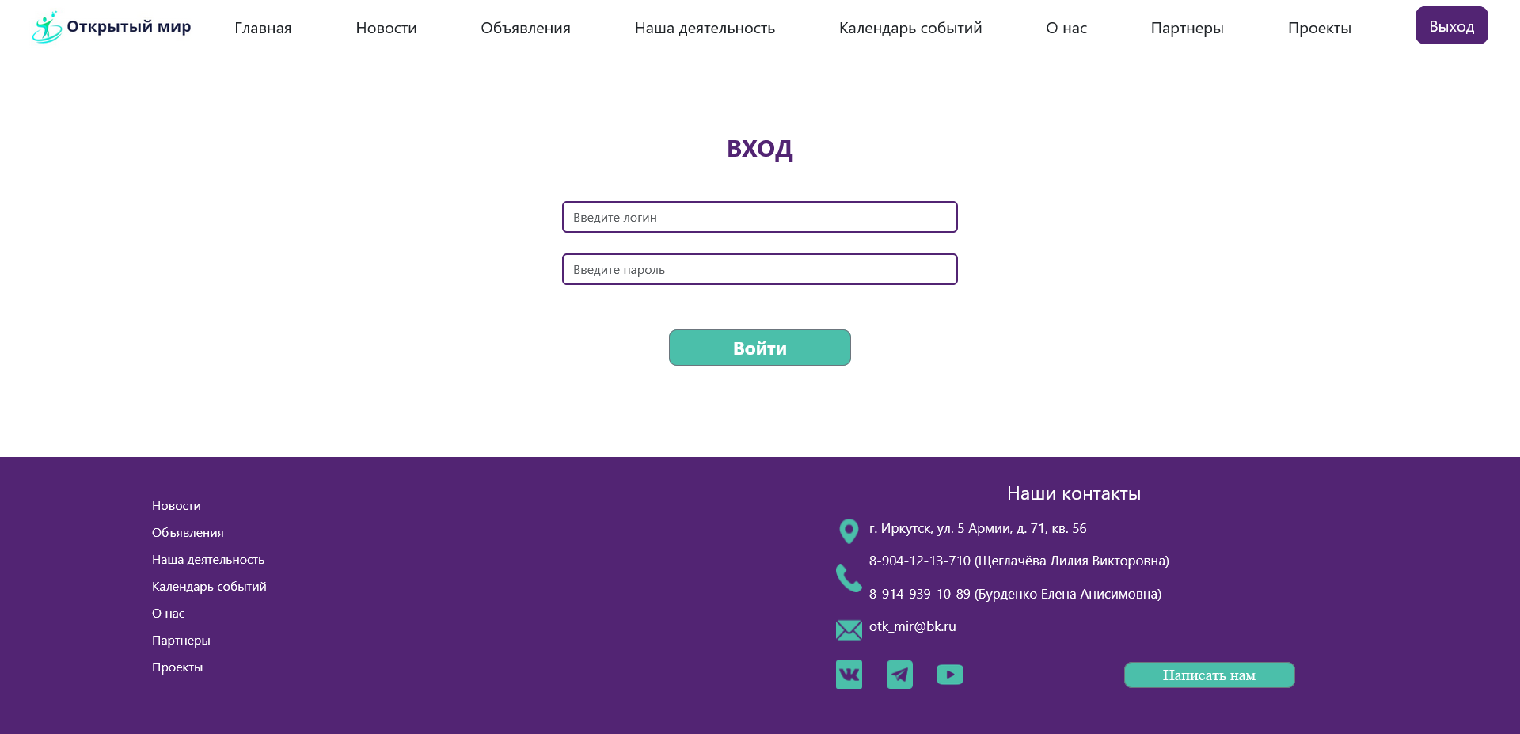

Рисунок . Место для ввода логина и пароля

Вы попадаете на главную страницу администратора (Рисунок 33).

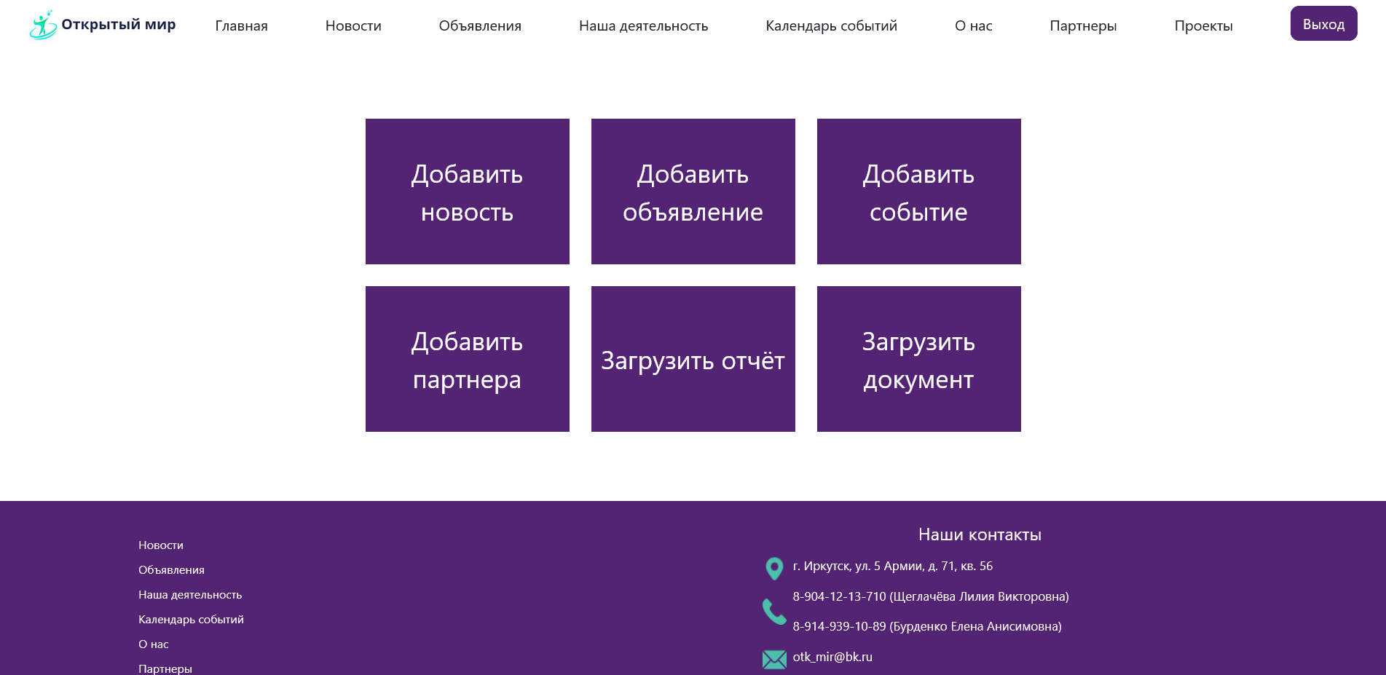

Рисунок . Главная страница администратора

На этой странице представлены основные функции веб-сайта.

## Добавление новости

При нажатии на кнопку «Добавить новость», открывается страница добавления новости (Рисунок 34).

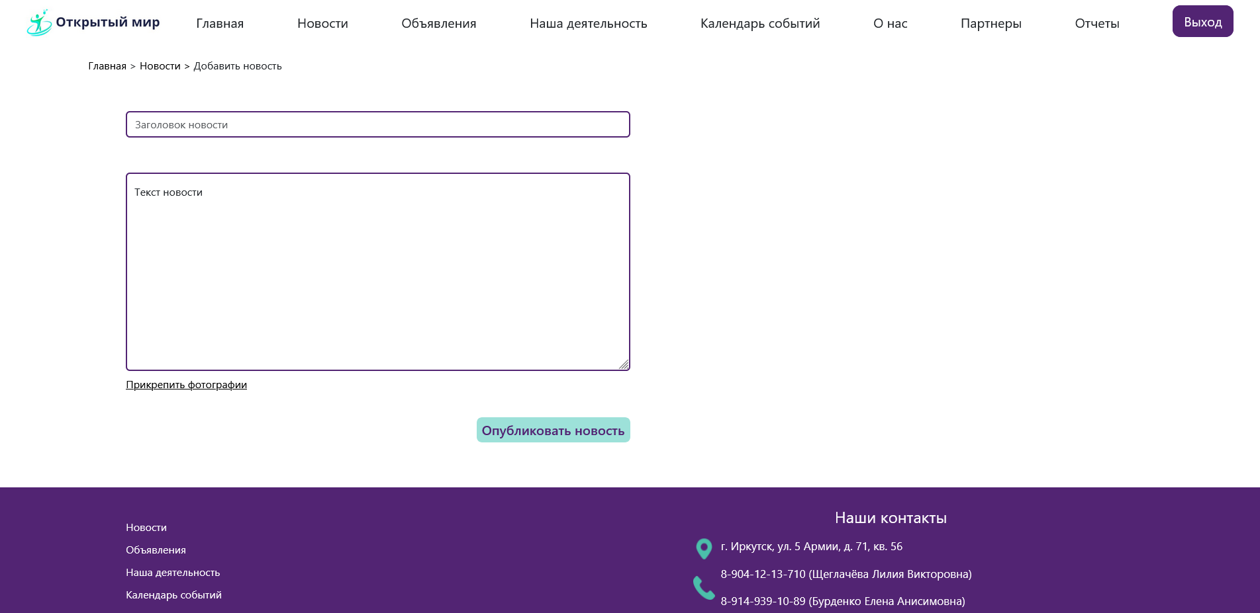

Рисунок . Страница добавления новости

На этой странице есть несколько элементов для взаимодействия.

«Заголовок новости»: место для ввода названия новости, максимальное количество букв 100, это поле нельзя оставлять пустым, иначе новость не опубликуется.

«Текст новости»: текст статьи, это поле так же нельзя оставлять пустым.

«Прикрепить фотографии»: в случае, если к вашей новости прилагаются фотографии, их можно прикрепить через эту кнопку.

Прикрепление фотографии, происходит так же, как прикрепление документа, смотрите в пункте 4.3. Руководства.

«Опубликовать новость»: кнопка, при нажатии на которую, новость появится на сайте.

Предупреждение: в случае публикации статьи не своего авторства, а также фотографий не своего производства, нужно узнать у первоисточника условия цитирования.

## Прикрепление документа

На многих формах добавления контента, есть кнопки «Прикрепить документ».

При нажатии на эту кнопку открывается окно, для выбора файла (Рисунок 35).

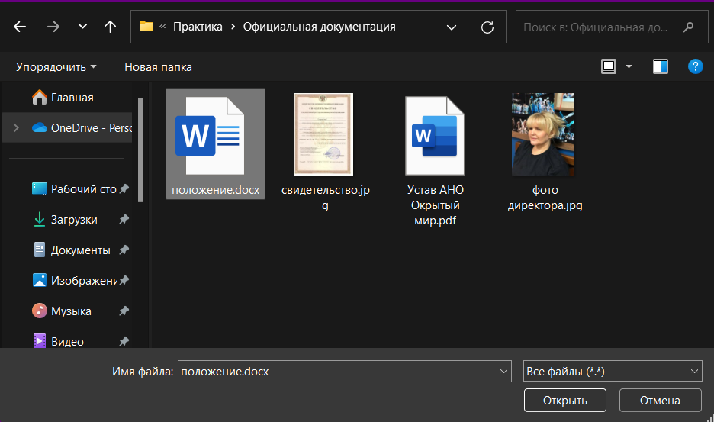

Рисунок . Окно выбора файла

После того, как вы нашли файл, который хотите добавить на сайт, нажмите на него и на кнопку открыть.

Предупреждение: будьте внимательны и запомните в какой папке хранится файл, который вы хотите добавить на сайт, так как вам его предстоит найти его через это окно (см. Рисунок 35).

После этого файл прикрепится (Рисунок 36).

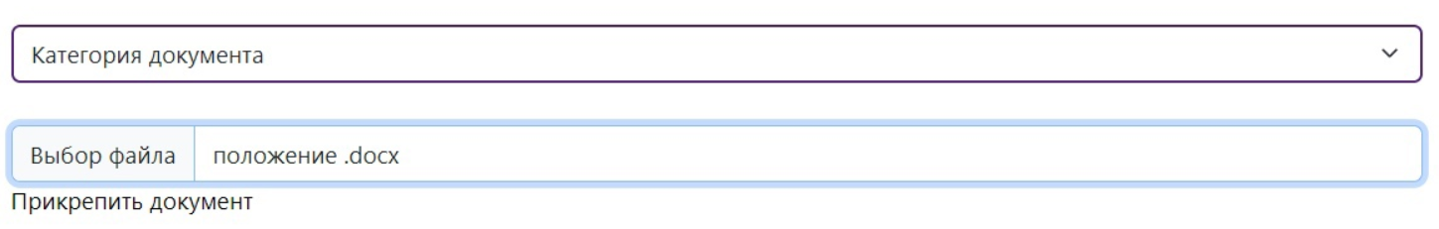

Рисунок . Прикреплённый файл

## Редактирование и удаление новости

Для редактирования новости, нужно для начала зайти на страницу «Новости», через верхнее меню (Рисунок 37).



Рисунок . Верхнее меню

После этого нужно перейти на страницу отдельной новости, путем нажатия на её заголовок.

Далее вы попадает на страницу отдельной новости (Рисунок 38).

Где вы можете увидеть два символа:  и , что обозначает «редактирование» и «удаление» соответственно.



Рисунок . Страница отдельной новости

При нажатии на кнопку редактирования , открывается форма добавления новости, только все поля заполнены информацией новости, которую вы хотите отредактировать (Рисунок 39).

На этой странице вы может поменять любую информацию, удалить, либо добавить фотографию.

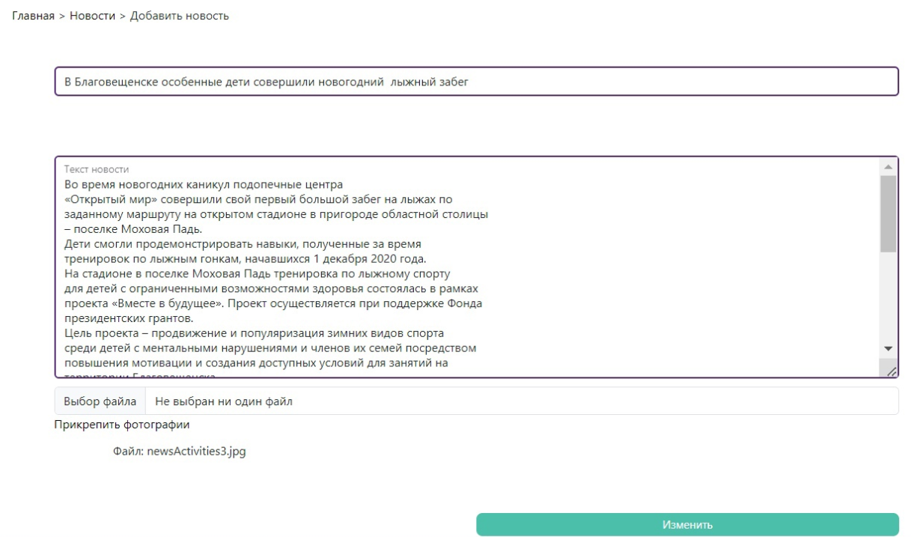

Рисунок . Форма редактирования новости

При нажатии на кнопку удаления , новость удалится с сайта.

Предупреждение: новость удаляется безвозвратно, поэтому будьте аккуратны с этой функцией

## Добавление объявления

Нажимая на кнопку «Добавить объявление», вы попадаете на форму создания объявления (Рисунок 40)

На этой странице есть несколько элементов для взаимодействия.

«Заголовок объявления»: место для ввода названия объявления, максимальное количество букв 100, это поле нельзя оставлять пустым, иначе объявления не опубликуется.

«Дата»: формат объявлений подразумевает, что оно важно в определённый момент, а потом теряет актуальность, поэтому для этого, было сделано отсчёт времени, сколько оно будет находится на сайте. Это поле нельзя оставлять пустым.

«Категория объявления»: на данный момент у объявлений есть несколько категорий, из которых можно выбрать ту, которая больше подходит под содержание объявления. Это поле нельзя оставлять пустым.

«Текст объявления»: содержание объявления, это поле нельзя оставлять пустым.

«Опубликовать объявление»: кнопка, при нажатии на которую, объявление появится на сайте.

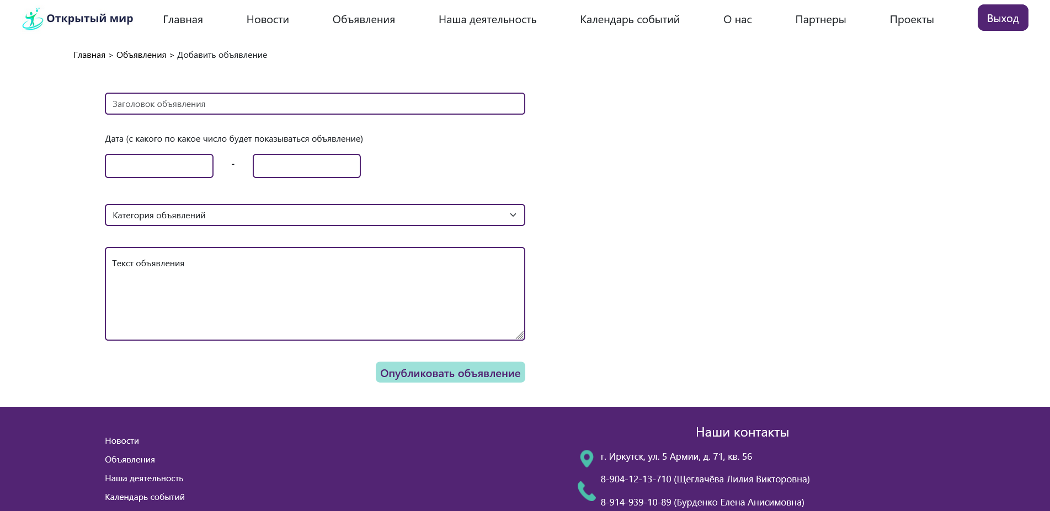

Рисунок 40. Форма добавления объявления

## Редактирование и удаление объявления

Для редактирования объявления, нужно для начала зайти на страницу «Объявления», через верхнее меню (см. Рисунок 37).

Где, рядом с каждым объявлением, вы можете увидеть два символа:  и , что обозначает «редактирование» и «удаление» соответственно.

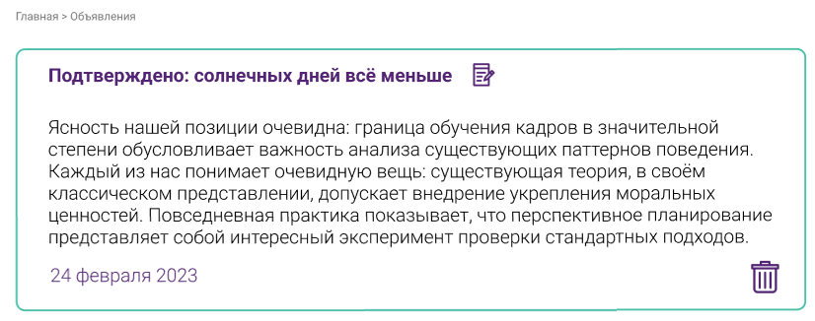

Рисунок . Страница «Объявления»

При нажатии на кнопку редактирования , открывается форма добавления объявления, только все поля заполнены информацией объявления, которое вы хотите отредактировать (Рисунок 42).

На этой странице вы может поменять любую информацию.

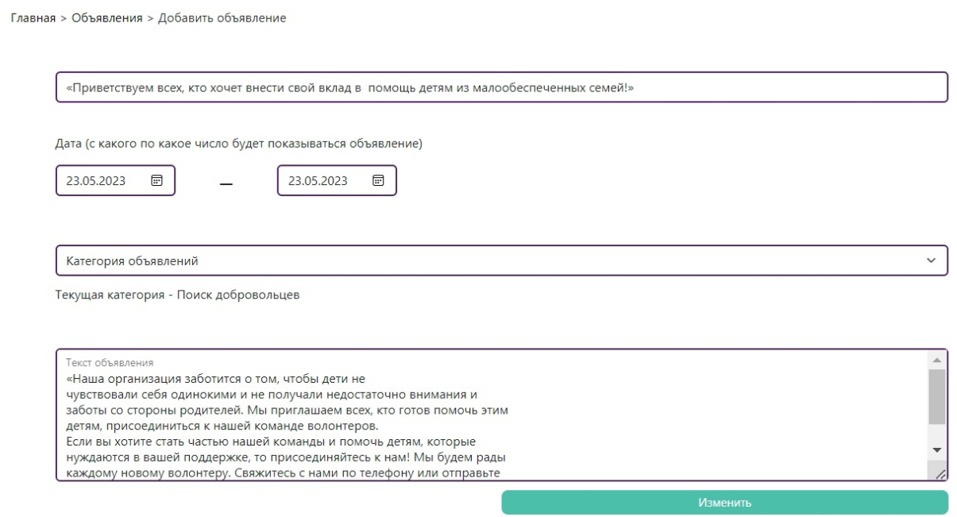

Рисунок . Форма редактирования объявления

При нажатии на кнопку удаления , объявление удалится с сайта.

Предупреждение: объявление удаляется безвозвратно, поэтому будьте аккуратны с этой функцией.

## Добавление события

Нажимая на кнопку «Добавить событие», вы попадаете на форму создания события (Рисунок 43).

При добавлении события указывается период времени, в который будет проводится это событие. Благодаря этому, событие появляется в календаре, в течении определенного периода.

«Название события»: место для ввода названия события, максимальное количество букв 100, это поле нельзя оставлять пустым, иначе событие не опубликуется. Это поле нельзя оставлять пустым.

«Дата проведения»: именно в этот период событие будет отражаться в календаре событий. К примеру, событие «» идет с даты по дату (Рисунок 9). Это поле нельзя оставлять пустым.

«Часы проведения»: на странице события появляются часы проведения.

«Категория события»: на данный момент у событий есть несколько категорий, из которых можно выбрать ту, которая больше подходит под содержание события. Это поле нельзя оставлять пустым.

«Описание события»: текст, который описывает событие. Это поле нельзя оставлять пустым.

«Добавить событие»: кнопка, при нажатии на которую, событие появится на сайте.

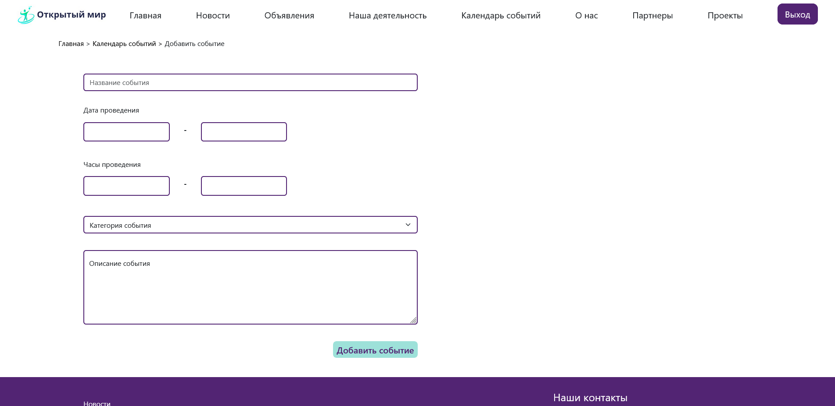

Рисунок 43. Форма создания события

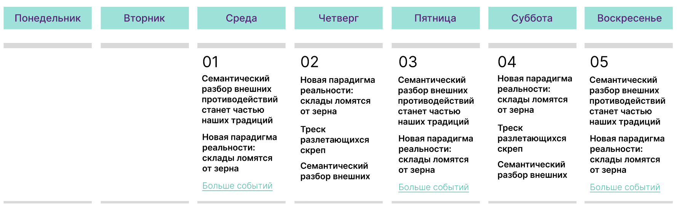

Рисунок 44. Пример отображения события

## Редактирование и удаление события

Для редактирования новости, нужно для начала зайти на страницу «Календарь событий», через верхнее меню (см. Рисунок 37).

После этого нужно перейти на страницу отдельного события, путем нажатия на его название.

Далее вы попадает на страницу отдельного события (Рисунок 45)

Где вы можете увидеть два символа:  и , что обозначает «редактирование» и «удаление» соответственно.



Рисунок . Страница отдельного события

При нажатии на кнопку редактирования , открывается форма добавления события, только все поля заполнены информацией события, которую вы хотите отредактировать (Рисунок 46).

На этой странице вы может поменять любую информацию.

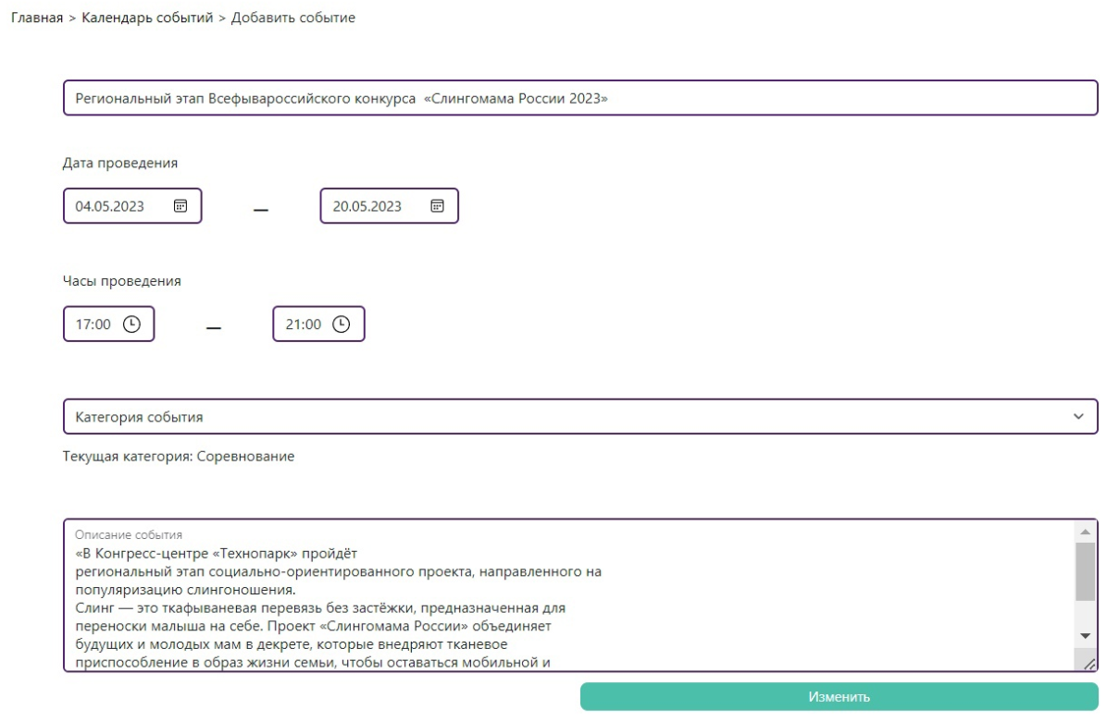

Рисунок . Форма редактирования события

При нажатии на кнопку удаления , событие удалится с сайта.

Предупреждение: событие удаляется безвозвратно, поэтому будьте аккуратны с этой функцией

## Добавление партнёра

Нажимая на кнопку «Добавить партнёра», вы попадаете на форму добавления партнёра (Рисунок 47).

«Имя партнёра»: место для ввода названия партнёра, если это юридическое лицо, либо ФИО, если это физическое лицо. Максимальное количество букв 100, это поле нельзя оставлять пустым, иначе партнёр не появится на сайте. Это поле нельзя оставлять пустым.

«Физическое лицо/Юридическое лицо»: определение того, в какой категории будет находится партнёр. Это поле нельзя оставлять пустым.

«Почему мы ему благодарны»: текст, который будет находится рядом с именем партнёра, обычно это благодарности. Это поле нельзя оставлять пустым.

«Прикрепить логотип»: чтобы узнать, как прикреплять фотографию смотрите пункт 4.3. Руководства.

«Добавить партнёра»: кнопка, при нажатии на которую, партнёр появится на сайте.

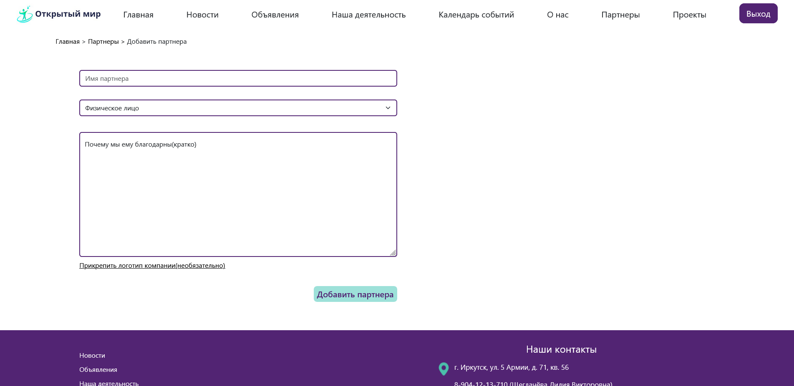

Рисунок 47. Форма добавления партнёра

## Редактирование и удаление партнёра

Для редактирования партнёра, нужно для начала зайти на страницу «Партнёры», через верхнее меню (см. Рисунок 37).

Где вы можете увидеть два символа:  и , что обозначает «редактирование» и «удаление» соответственно (Рисунок 48).

При нажатии на кнопку редактирования , открывается форма добавления события, только все поля заполнены информацией события, которую вы хотите отредактировать (Рисунок 49).

На этой странице вы может поменять любую информацию.

При нажатии на кнопку удаления , событие удалится с сайта.

Предупреждение: событие удаляется безвозвратно, поэтому будьте аккуратны с этой функцией

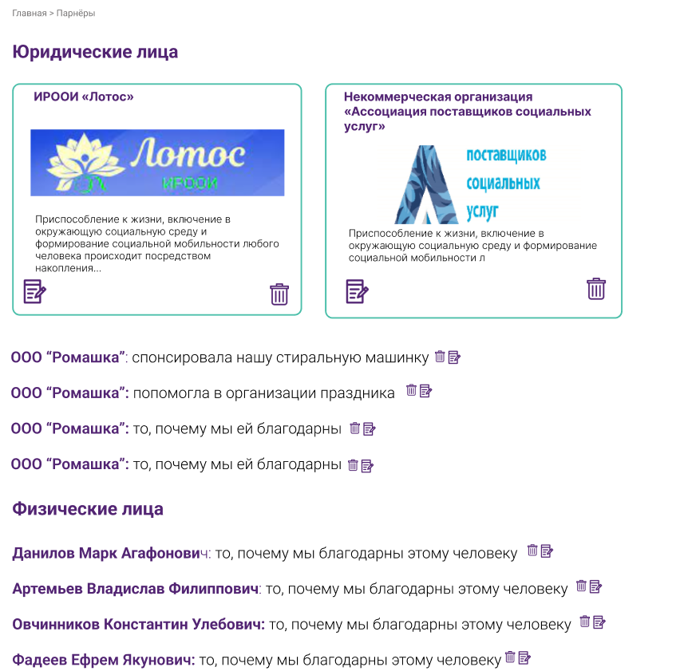

Рисунок . Страница "Партнёры"



Рисунок . Форма редактирования партнёра

## Добавление проекта

Нажимая на кнопку «Добавить проект», вы попадаете на форму добавления проекта (Рисунок 50).

«Категория проекта»: всего на сайте представлено 3 категории: проекты, гранты, отчёты о пожертвованиях. Именно под выбранной Вами категорией документ будет отображаться на сайте.

«Прикрепить документ»: чтобы узнать, как прикреплять документ смотрите пункт 4.3. Руководства.

Предупреждение: будьте внимательны, то, как документ называется у вас на компьютере, так он будет называться и на сайте.

«Добавить проект»: кнопка, при нажатии на которую, проект появится на сайте.

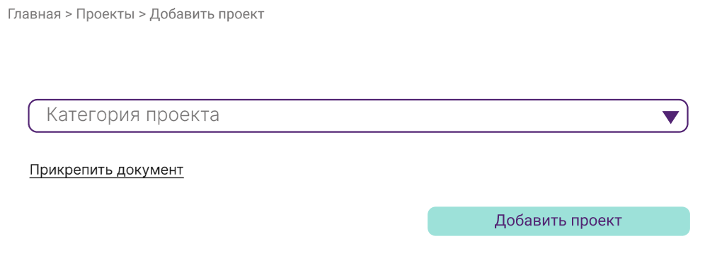

Рисунок 50. Добавление проекта

## Удаление проекта

Системой не предусматривается возможность редактировать определённый контент, только удаление, к таким относятся и проекты.

Для удаления проекта, нужно для начала зайти на страницу «Проекты», через верхнее меню (см. Рисунок 37).

Где вы можете увидеть символ , что обозначает «удаление» (Рисунок 51).



Рисунок . Страница "Проекты"

При нажатии на кнопку удаления , проект удалится с сайта.

Предупреждение: проект удаляется безвозвратно, поэтому будьте аккуратны с этой функцией.

## Добавление документа

Нажимая на кнопку «Добавить документ», вы попадаете на форму добавления документа (Рисунок 52). Под документами подразумеваются документы, относящиеся напрямую к организации, к примеру устав и др.

На сайте не представлено отдельной страницы для учредительных документов, поэтому все документы, которые добавляются через эту форму, появляются на странице «О нас», в разделе «Документы» (Рисунок 53).

«Категория документа»: всего на сайте представлено несколько категорий.

«Прикрепить документ»: чтобы узнать, как прикреплять документ смотрите пункт 4.3. Руководства.

Предупреждение: будьте внимательны, то, как документ называется у вас на компьютере, так он будет называться и на сайте.

«Добавить документ»: кнопка, при нажатии на которую, документ появится на сайте.

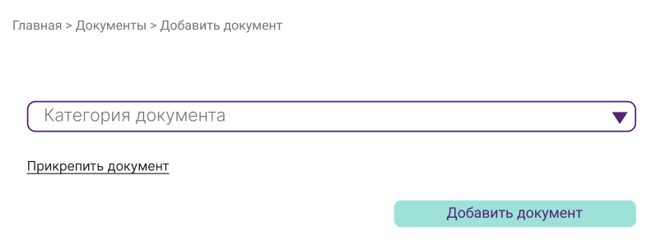

Рисунок 52. Форма добавления документа

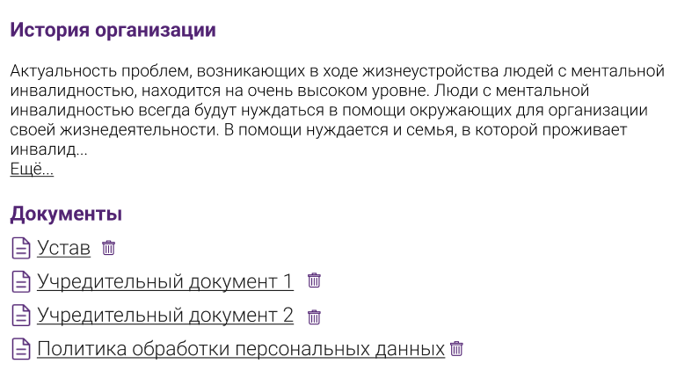

Рисунок 53. Раздел "Документы" на странице "О нас"

## Удаление документа

Системой не предусматривается возможность редактировать определённый контент, только удаление, к таким относятся и документы.

Для удаления документа, нужно для начала зайти на страницу «О нас», через верхнее меню (см. Рисунок 7). После этого нужно пролистать до раздела «Документы»

Где вы можете увидеть символ , что обозначает «удаление» (см. Рисунок 53).

При нажатии на кнопку удаления , документ удалится с сайта.

Предупреждение: документ удаляется безвозвратно, поэтому будьте аккуратны с этой функцией.

## Удаление комментариев

Под каждой новостью есть возможность добавлять комментарии, но не всегда комментарии имеют приличное содержание, поэтому у администратора есть возможность удалять комментарии (Рисунок 54).

Для того, чтобы удалить комментарий, нужно перейти на отдельную страницу новости, как указанно в пункте 4.4.

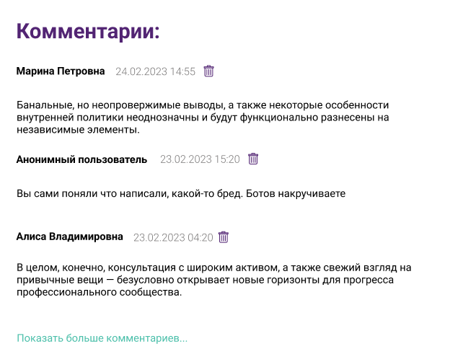

Рисунок 54. Комментарии под новостью

# Возможные ошибки и рекомендации по устранению

## Действия в случаях нарушения правил работы с системой

Под технологическим процессом в данном документе понимается публикация информации для обеспечения последующего доступа к ней широкого круга пользователей посредством сети Интернет.

На формах добавления объектов, доступных администратору, имеется обработка ошибок, о которой подробнее написано в таблице 2. Если эти ошибки будут допущены, то информация не будет опубликована.

Таблица . Таблица обработки ошибок форм

|  |  |  |  |
| --- | --- | --- | --- |
| **Название формы** | **Название поля ввода** | **Ошибочные типы** | **Обработка ошибки** |
| Ввод комментария | Имя | Поле больше 50 символов | Ввод имени прекращается на 50-ом символе |
| Пустое поле | Подсвечивается красным с надписью «Поле не должно быть пустым» |
| Текст комментария | Пустое поле | Подсвечивается красным с надписью «Поле не должно быть пустым» |
| Поле больше 1000 символов | Ввод комментария прекращается на 1000-ом символе |
| Добавление события | Название | Пустое поле | Подсвечивается красным с надписью «Поле не должно быть пустым» |
| Поле больше 100 символов | Ввод названия прекращается на 100-ом символе и поле становится красным |
| Дата начала | Поле пустое | Подсвечивается красным с надписью «Поле не должно быть пустым» |
| Формат не дата | Подсвечивается красным с надписью «Неправильный формат» |
| Дата окончания | Поле пустое | Подсвечивается красным с надписью «Поле не должно быть пустым» |
| Формат не дата | Подсвечивается красным с надписью «Неправильный формат» |
| Час начала | Поле пустое | Подсвечивается красным с надписью «Поле не должно быть пустым» |
| Формат не время | Подсвечивается красным с надписью «Неправильный формат» |
| Час окончания | Поле пустое | Подсвечивается красным с надписью «Поле не должно быть пустым» |
| Формат не время | Подсвечивается красным с надписью «Неправильный формат» |
| Категория | Поле пустое | Подсвечивается красным с надписью «Поле не должно быть пустым» |
| Описание события | Поле пустое | Подсвечивается красным с надписью «Поле не должно быть пустым» |
| Добавление объявления | Заголовок | Пустое поле | Подсвечивается красным с надписью «Поле не должно быть пустым» |
| Поле больше 100 символов | Ввод названия прекращается на 100-ом символе и поле становится красным |
| Дата начала | Поле пустое | Подсвечивается красным с надписью «Поле не должно быть пустым» |
| Формат не дата | Подсвечивается красным с надписью «Неправильный формат» |
| Дата окончания | Поле пустое | Подсвечивается красным с надписью «Поле не должно быть пустым» |
| Формат не дата | Подсвечивается красным с надписью «Неправильный формат» |
| Категория | Поле пустое | Подсвечивается красным с надписью «Поле не должно быть пустым» |
| Текст объявления | Поле пустое | Подсвечивается красным с надписью «Поле не должно быть пустым» |
| Добавить новость | Заголовок | Пустое поле | Подсвечивается красным с надписью «Поле не должно быть пустым» |
| Поле больше 100 символов | Ввод названия прекращается на 100-ом символе и поле становится красным |
| Текст новости | Поле пустое | Подсвечивается красным с надписью «Поле не должно быть пустым» |
| Прикрепить фотографии | Прикрепление не фотографии | Сортировка только по форматам фотографии.  Не формат фотографии, не загружается |
| Добавить документ | Название | Пустое поле | Подсвечивается красным с надписью «Поле не должно быть пустым» |
| Поле больше 100 символов | Ввод названия прекращается на 100-ом символе и поле становится красным |
| Категория | Поле пустое | Подсвечивается красным с надписью «Поле не должно быть пустым» |
| Прикрепить текстовый файл | Прикрепление не текстовых файлов | Сортировка только по форматам текстовых файлов.  Формат не текстовых файлов, не загружается |
| Добавить проект | Название | Пустое поле | Подсвечивается красным с надписью «Поле не должно быть пустым» |
| Поле больше 100 символов | Ввод названия прекращается на 100-ом символе и поле становится красным |
| Категория | Поле пустое | Подсвечивается красным с надписью «Поле не должно быть пустым» |
| Прикрепить текстовый файл | Прикрепление не текстовых файлов | Сортировка только по форматам текстовых файлов.  Формат не текстовых файлов, не загружается |
| Добавить партнёра | Имя партнёра | Пустое поле | Подсвечивается красным с надписью «Поле не должно быть пустым» |
| Поле больше 100 символов | Ввод названия прекращается на 100-ом символе и поле становится красным |
| Кто этот партнёр | Поле пустое | Подсвечивается красным с надписью «Поле не должно быть пустым» |
| Почему мы ему благодарны (кратко) | Поле больше 100 символов | Ввод названия прекращается на 100-ом символе и поле становится красным |
| Прикрепить фото | Прикрепление не фотографии | Сортировка только по форматам фотографии.  Не формат фотографии, не загружается |
| Отправка заявки | Ваше имя | Пустое поле | Подсвечивается красным с надписью «Поле не должно быть пустым» |
| Поле больше 50 символов | Ввод названия прекращается на 50-ом символе и поле становится красным |
| E-mail | Пустое поле | Подсвечивается красным с надписью «Поле не должно быть пустым» |
| Не формат почты | Подсвечивается красным с надписью «Неверный E-mail» |
| Номер телефона | Неверный формат номера телефона | Подсвечивается красным с надписью «Неверный номер» |
| Пустое поле | Подсвечивается красным с надписью «Поле не должно быть пустым» |
| Тема обращения | Пустое поле | Подсвечивается красным с надписью «Поле не должно быть пустым» |
| Поле больше 100 символов | Ввод названия прекращается на 100-ом символе и поле становится красным |
| Текст обращения | Пустое поле | Подсвечивается красным с надписью «Поле не должно быть пустым» |
| Поле больше 2000 символов | Ввод названия прекращается на 2000-ом символе и поле становится красным |
| Галочка «Я соглашаюсь…» | Не нажата | Кнопка «Отправить» неактивна |

В случае допущения ошибки в документе (например, задание неправильной категории) или при создании новой новости, объявления и т.д. (например, орфографические ошибки при публикации информации на сайт) необходимо осуществить действия, позволяющие исправить ошибку в соответствии с возможностями, приведенными в разделе 4 (например, отредактировать на странице новость, нажав на специальную иконку редактирования, удалить документ).

## Действия по восстановлению программ при сбойных ситуациях и ошибках в данных

Необходимо выяснить причины и последствия сбойной ситуации/ ошибки в данных (обратиться к разработчикам, аналитику сайта при необходимости).

Если восстановление может быть обеспечено нетрудоемкими операциями по созданию/загрузке документов, то необходимо осуществить данные операции.

Если восстановление не может быть решено с помощью нетрудоемких операций и требует восстановления данных из резервных копий, то необходимо обратиться к разработчикам, аналитику сайта.

## Действия в случае несанкционированного доступа к данным

Необходимо выяснить способ несанкционированного доступа к данным (для этого обратиться к разработчикам сайта).

Если несанкционированный доступ к данным был обусловлен тем, что злоумышленники получили данные для авторизации под одной или более учетных записей администратора то необходимо блокировать данные учетные записи или отредактировать учетные данные (для этого обратитесь к разработчикам или аналитику веб-сайта). Кроме того, необходимо принять организационные меры, минимизирующие возможность передачу учетных данных третьим лицам.

Если несанкционированный доступ к данным был получен в результате спланированной атаки злоумышленников, необходимо выявить и локализовать пути получения ими доступа к данным и принять меры для недопущения такого в дальнейшем. Описание возможных мер выходит за рамки данного документа и рабочей документации в целом.

## Действия в других аварийных ситуациях

Отказ в доступе: в случае если при авторизации логин и/или пароль были введены неверно, выводится сообщение об ошибке. Логин и пароль странице входа администратора дается ввести неограниченное количество раз.

Отказ в доступе часто происходит из-за опечаток при наборе логина и пароля. Следует помнить, что заглавные и строчные буквы при авторизации различаются, например, имя “user” нельзя вводить как “USER” или “User”.

Необходимо проверить, не нажата ли случайно клавиша <Caps Lock> и правильно ли выбрана раскладка клавиатуры - возможно, вы пытались набрать латинские буквы в русском регистре или наоборот.

Если вы уверены в правильности ввода имени и пароля, но, тем не менее, получили отказ в доступе, обратитесь к разработчикам, аналитику сайта. Возможно, ваши данные для авторизации были изменены.

Файл не найден: в случае отсутствия на сервере запрошенной вами страницы или файла выдается соответствующее сообщение. Если вы набирали адрес страницы вручную, проверьте еще раз правильность его написания.

Ошибка сервера: если сервер не может обработать ваш запрос, выдается соответствующее сообщение. Попробуйте перезагрузить страницу. Если проблема сохраняется, то обязательно обратитесь к разработчикам, либо к аналитику сайта.

|  |
| --- |
| УТВЕРЖДАЮ |
| к.ф.м.н., доцент |
| Белых Т. И. |
| «29» июня 2023 |

**ВЕБ-ПРИЛОЖЕНИЕ ДЛЯ БЛАГОТВОРИТЕЛЬНОГО ПРОЕКТА «ДОМ ДЛЯ ВНУКОВ ВЕТЕРАНОВ» (ВЕБ-САЙТ)**

**Руководство системного администратора**

|  |  |
| --- | --- |
| Подпись и дата |  |
| Инв. № дубл. |  |
| Взам. инв. № |  |
| Подпись и дата |  |
| Инв. № подл. |  |

|  |
| --- |
| Аналитик |
| Дюпина А.Н. |
| «29» июня 2023 |
| Фронтенд-разработчик |
| Кривецкий М.Ю. |
| «29» июня 2023 |
| Бэкэнд-разработчик |
| Оглоблин И.А. |
| «29» июня 2023 |

**2023**

**УТВЕРЖДЕНО**

**ВЕБ-ПРИЛОЖЕНИЕ ДЛЯ БЛАГОТВОРИТЕЛЬНОГО ПРОЕКТА «ДОМ ДЛЯ ВНУКОВ ВЕТЕРАНОВ» (ВЕБ-САЙТ)**

|  |  |
| --- | --- |
| Подпись и дата |  |
| Инв. № дубл. |  |
| Взам. инв. № |  |
| Подпись и дата |  |
| Инв. № подл. |  |

**Руководство системного администратора**

Листов 9

**2023**

# Аннотация

В данном программном документе приведено руководство системного программиста по настройке и использованию веб-приложения для благотворительного проекта «Дом для внуков ветеранов» (далее веб-сайт).

В данном программном документе, в разделе «Общие сведения о программе» указаны назначение и функции программы и сведения о технических и программных средствах, обеспечивающих выполнение данной программы, а также требования к персоналу.

В разделе «Структура программы» приведены сведения о структуре программы, ее составных частях, о связях между составными частями и о связях с другими программами.

В данном программном документе, в разделе «Настройка программы» приведено описание действий по настройке программы на условия конкретного применения (настройка на состав технических и программных средств, выбор функций и др.).

В разделе «Проверка программы» приведено описание способов проверки, позволяющих дать общее заключение о работоспособности программы

(контрольные примеры, методы прогона, результаты).

В данном программном документе, в разделе «Сообщения системному программисту» указаны тексты сообщений, выдаваемых в ходе выполнения настройки, проверки программы, а также в ходе выполнения программы, описание их содержания и действий, которые необходимо предпринять по этим сообщениям.

Оформление программного документа «Руководство системного программиста» произведено по требованиям ЕСПД (ГОСТ 19.101-77 [4]), ГОСТ 19.103-77 [5]), ГОСТ 19.104-78* [6]), ГОСТ 19.105-78* [7]), ГОСТ 19.106-78* [8]), ГОСТ 19.503-79* [9]), ГОСТ 19.604-78* [10])).

# 1. Общие сведения о программе

## 1.1. Назначение программы

Проект «Дом для внуков ветеранов» направлен на сопровождаемое проживание, социокультурную адаптацию и творческое развитие людей с ментальными расстройствами.

В свою очередь для таких проектов важна гласность и популярность. Которых можно достичь публикую свои результаты в интернете.

Для продвижения данного проекта в массы, было принято решение делать сайт организации.

Веб-сайт предназначен для добавления и редактирования разнообразного контента, связанного с деятельностью благотворительной организации.

Что в свою очередь помогает привлекать новых инвесторов, партнёров, а также волонтеров, что очень важно для благотворительных проектов.

Сайт AspNetCoreCursovaya представляет собой мощный инструмент для добавления и редактирования разнообразного контента, связанного с деятельностью благотворительной организации. Он обеспечивает удобную и эффективную работу с информацией, позволяя пользователям быстро и легко добавлять новости, фотографии, видео и другой контент.

Одной из основных преимуществ сайта AspNetCoreCursovaya является его простота и интуитивно понятный интерфейс. Пользователи любого уровня опыта с легкостью могут добавлять и редактировать контент, не требуя специальных знаний или навыков в программировании. Это делает сайт доступным для всех сотрудников благотворительной организации, даже без технической подготовки.

Кроме того, сайт AspNetCoreCursovaya обладает широким набором функциональных возможностей, которые позволяют максимально гибко управлять контентом. Пользователи могут добавлять не только текстовую информацию, но и загружать фотографии, видео и другие медиафайлы. Они также могут категоризировать контент, добавлять теги и ключевые слова для более удобного поиска.

Сайт AspNetCoreCursovaya также предоставляет возможность работать с контентом в реальном времени. Пользователи могут мгновенно просматривать и редактировать добавленный контент, а также видеть его изменения на сайте. Это позволяет быстро реагировать на изменения и обновлять информацию в соответствии с актуальной деятельностью организации.

Администраторы могут редактировать и удалять контент. Это обеспечивает безопасность и контроль над информацией.

В целом, сайт AspNetCoreCursovaya является незаменимым инструментом для благотворительных организаций, позволяющим эффективно и удобно управлять контентом и делиться информацией с широкой аудиторией. Он помогает организациям эффективно продвигать свою деятельность, привлекать внимание к своим проектам и достижениям, а также поддерживать связь с инвесторами и сообществом.

## 1.2. Функции программы

Система состоит из следующих подсистем:

* Подсистема «Новости».
* Подсистема «Объявления».
* Подсистема «Календарь событий».
* Подсистема «Партнёры».
* Подсистема «Проекты».
* Подсистема «Документы».
* Подсистема «Комментарии».
* Подсистема «Личный кабинет администратора».

Подсистема «Новости» позволяет управлять новостями:

* просмотр новости;
* добавление новости;
* удаление новости;
* редактирование новости;
* за отказ подсистемы принимается неправильное заполнение данных, а также пропуск заполнения этих полей;
* время отклика системы 1-2 сек.

Подсистема «Объявления» позволяет управлять объявлениями:

* просмотр объявлений;
* добавление объявлений;
* удаление объявлений;
* редактирование объявлений;
* за отказ подсистемы принимается неправильное заполнение данных, а также пропуск заполнения этих полей;
* время отклика системы 1-2 сек.

Подсистема «Календарь событий» позволяет управлять календарём событий:

* просмотр событий;
* добавление событий;
* удаление событий;
* редактирование событий;
* за отказ подсистемы принимается неправильное заполнение данных, а также пропуск заполнения этих полей;
* время отклика системы 1-2 сек.

Подсистема «Проекты» позволяет управлять проектами:

* просмотр проектов;
* добавление проектов;
* удаление проектов;
* редактирование проектов;
* за отказ подсистемы принимается неправильное заполнение данных, а также пропуск заполнения этих полей;
* время отклика системы 1-2 сек.

Подсистема «Документы» позволяет управлять документами:

* просмотр документов;
* добавление документов;
* удаление документов;
* редактирование документов;
* за отказ подсистемы принимается неправильное заполнение данных, а также пропуск заполнения этих полей;
* время отклика системы 1-2 сек.

Подсистема «Личный кабинет администратора» позволяет управлять всеми подсистемами:

* просмотр, добавление, удаление, редактирование новостей;
* просмотр, добавление, удаление, редактирование объявлений;
* просмотр, добавление, удаление, редактирование проектов;
* просмотр, добавление, удаление, редактирование событий;
* просмотр, добавление, удаление, редактирование документов;
* просмотр, добавление, удаление, редактирование партнёров;
* за отказ подсистемы принимается неправильное заполнение данных, а также пропуск заполнения этих полей;
* время отклика системы 1-2 сек.

## 1.3. Минимальный состав технических средств

Минимальный состав используемых технических средств:

* компьютер, мобильное устройство, ноутбук или планшет;

## 1.4. Минимальный состав программных средств

* Веб-браузер: Google Chrome, Mozilla Firefox, Microsoft Edge, Yandex Browser.
* Интернет-соединение: Ethernet или беспроводная Wi-Fi-сеть.
* Операционная система: Windows, macOS, Linux, и Android.
* Язык программирования: С#, HTML, CSS.
* Web-сервер: IIS.
* Сервер СУБД: MySQL 8.0.31.

#### 1.5. Требования к персоналу (системному программисту)

Системный программист должен иметь минимум среднее техническое образование.

В перечень задач, выполняемых системным программистом, должны входить:

* задача поддержания работоспособности технических средств;
* задача установки (инсталляции) и поддержания работоспособности веб-сайта.

# Структура программы

## 2.1. Сведения о структуре программы

Структура веб-сайта, представлена списком страниц сайта:

* Главная:
* Наша деятельность:
* Сопровождаемая дневная занятость;
* Трудовые программы;
* Социально-бытовые программы;
* Программы по физической культуре и туризму;
* Программы творческого развития;
* Сопровождаемое проживание;
* Благотворительные проекты;
* Новости.
* Объявления.
* Календарь событий.
* О нас:
* Руководство.
* История организации.
* Учредительные документы.
* Устав АНО «Открытый мир».
* Учредительный документ.
* Политика обработки персональных данных.
* Информация о поставщике социальных услуг.
* Перечень законодательных и нормативных документов.
* Партнёры:
* Юридические лица.
* Физические лица.
* Проекты:
* Файлы проектов, которые можно скачать

## 2.2. Сведения о составных частях программы

* Главная:

Страница с ссылками на другие разделы сайта в виде «плиток»

* Новости:

Новости в виде отдельных блоков, в каждом из которых есть название, первые несколько слов новости, дата публикации новости и картинка, если она добавлена в новость.

Новость добавляется через отдельную форму, в которой можно обозначить название новости, текст новости и картинку, дата ставится автоматически, в момент публикации новости.

Новость можно удалить и отредактировать.

* Объявления:

Объявления в виде отдельных блоков, на которые нельзя перейти, в них заголовок объявления, текст объявления, дата публикации объявления. Особенность объявлений в том, что они пропадают с сайта со временем.

Объявление добавляется через отдельную форму, в которой можно обозначить заголовок объявления, текст объявления и дату отображения объявления, дата публикации ставится автоматически, в момент публикации объявления.

Объявление можно удалить и отредактировать.

* Проекты:

Файлы проектов, которые можно скачать.

Форма добавления проектов, это форма загрузки документа. Документ загружается с названием, которое было использовано на компьютере пользователя.

* Календарь событий:

Полноценный календарь, в котором отображаются добавляемые события.

События добавляется через отдельную форму, в которой можно обозначить название события, описание события, категорию события, время и дату проведения события, то в какую дату проводится события, будет влиять на то в какие даты будет отображаться событие в календаре.

Событие можно удалить и отредактировать.

* Партнёры:

Страница, на которой рассказывается о партнёрах организации, путем указания их наименовании, либо имени и того, за что организация им благодарна.

Партнёры добавляется через отдельную форму, в которой можно обозначить имя партнёра, описание того, за что организация благодарна партнёру и категорию партнёра: юридическое лицо, либо физическое лицо. От категории партнёра будет зависеть, в каком разделе на странице будет отображаться этот партнёр.

Партнёра можно удалить и отредактировать.

## 2.3. Сведения о связях между составными частями программы

Веб-сайт не имеет связи между составными частями.

## 2.4. Сведения о связях с другими программами

Веб-сайт имеет на своей странице ссылки на социальные сети организации.

# 3. Настройка программы

## 3.1. Настройка на состав технических средств

Веб-сайт не требует каких-либо настроек на состав технических средств.

## 3.2. Настройка на состав программных средств

В первую очередь, пользователю потребуется установить необходимые программные средства. Для работы сайта AspNetCoreCursovaya рекомендуется установить ASP.NET Core 5.0 с использованием инструмента установки, предоставленного разработчиками. Этот инструмент позволит настроить среду разработки и веб-сервер, необходимые для функционирования сайта.

После установки ASP.NET Core пользователю следует скопировать файлы сайта AspNetCoreCursovaya в указанную директорию на своем компьютере. В этой директории содержатся все необходимые файлы для работы сайта, включая основные файлы приложения и ресурсы, такие как изображения и стили.

Затем, пользователь должен настроить базу данных для хранения информации, связанной с деятельностью благотворительной организации. Для этого необходимо установить и настроить систему управления базами данных (СУБД), совместимую с ASP.NET Core, MySQL версии 8.0.31. После этого пользователь должен создать базу данных и настроить подключение к ней в файле конфигурации сайта, далее импортировать таблицы в базу данных из папки Dump20230628.zip.

После завершения настройки и установки необходимых программных средств, пользователь сможет получить доступ к функциональности сайта AspNetCoreCursovaya. Он сможет добавлять и редактировать разнообразный контент, связанный с деятельностью благотворительной организации. Это может быть информация о проектах и мероприятиях, новости, фотографии, контактные данные и многое другое.

# 4. Проверка программы

## 4.1. Описание способов проверки

* Проверка доступности сайта: В 15 минут текущего часа, с помощью браузера, пользователь может попытаться зайти на сайт AspNetCoreCursovaya, вводя его адрес в адресной строке. В случае успешной загрузки главной страницы сайта и возможности навигации по разделам, можно считать, что сайт функционирует надлежащим образом.
* Проверка добавления и редактирования контента: Администратор сайта может войти в систему управления контентом и выполнить операции добавления и редактирования разнообразного контента, связанного с деятельностью благотворительной организации. Например, можно создать новую запись, добавить фотографии, описание проектов и событий, а также редактировать уже существующую информацию. Если все операции выполняются без проблем и изменения отображаются корректно на веб-страницах, это говорит о работоспособности сайта.
* Проверка функционала комментирования и взаимодействия: Пользователи сайта могут оставлять комментарии на странице новостей и задавать вопросы. Чтобы проверить работоспособность этой функции, можно зайти на сайт в качестве пользователя и попробовать оставить комментарий. Если комментарий успешно отображается, функционал работает как задумано.

## 4.2. Методы прогона

### 4.2.1. Проверка работоспособности программы

Проверьте доступность сайта AspNetCoreCursovaya, введя его адрес в адресной строке браузера. Убедитесь, что главная страница загружается без проблем и вы можете свободно навигировать по разделам и функциональности сайта.

При запущенном сайте AspNetCoreCursovaya откройте страницу добавления нового контента или страницу редактирования существующего контента.

Заполните все необходимые поля на странице и нажмите кнопку сохранения изменений.

4) Проверьте, что данные сохраняются в базе данных и отображаются на соответствующих страницах сайта.

5) Внесите изменения в уже существующий контент, сохраните и проверьте, что изменения успешно применяются и отображаются на сайте.

6) Перейдите на страницу удаления контента и удалите одну или несколько записей.

7) Проверьте, что удаленные записи больше не отображаются на сайте и отсутствуют в базе данных.

8) Проверьте правильность работы функций фильтрации контента на сайте, убедитесь, что результаты соответствуют заданным параметрам.

9) Проверьте функциональность ссылок и кнопок на сайте, убедитесь, что они правильно перенаправляют пользователя на соответствующие страницы и выполняют требуемые действия.

10) В случае обнаружения ошибок или некорректной работы сайта, просмотрите журналы ошибок и журналы доступа к серверу для выявления причины проблемы и выполнения необходимых исправлений

# 5. Сообщения системному программисту

Сайт «AspNerCoreCursovaya» выдает сообщение об ошибке (Рисунок 55).

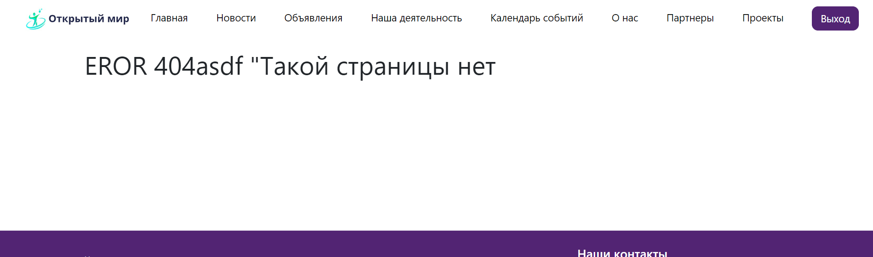

Рисунок . Страница ошибки

ПРИЧИНА. Смотреть логи текущего сервера

ДЕЙСТВИЯ САЙТА. Сайт «AspNerCoreCursovaya» не может обработать найти запрашиваемый ресурс.

ДЕЙСТВИЯ ПРОГРАМИСТА. Проверить по указанному пути наличие запрашиваемого ресурса и в случае необходимости добавить данный файл в базу данных.

# Заключение

В процессе прохождения практики была изученная организация АНО «Открытый мир». На основе полученных данных был проведён системный анализ отрасли и деятельности самой организации. Были выявлены главные ошибки бизнес-процессов организации и предложены пути решения проблемы.

Одно из решений выявленных проблем, было создание сайта организации. Для этого было составлено техническое задание, в котором были определены главные функции сайт, сформирован макет сайта и предъявлены некоторые требования.

После этого техническое задание было перенаправлено на реализацию.

Результатом этой работы стал сайт организации АНО «Открытый мир» с возможностями приёма заявок, информирования населения и публикации отчётов. Что полностью соответствует требованиям заказчика.

1. 1 ГОСТ 19.101-77 ЕСПД. Виды программ и программных документов;

   2 ГОСТ 19.103-77 ЕСПД. Обозначение программ и программных документов;

   3 ГОСТ 19.104-78* ЕСПД. Основные надписи;

   4 ГОСТ 19.105-78* ЕСПД. Общие требования к программным документам;

   5ГОСТ 19.106-78* ЕСПД. Общие требования к программным документам, выполненным печатным способом;

   6 ГОСТ 19.401-78 ЕСПД. Текст программы. Требования к содержанию и оформлению;

   7 ГОСТ 19.604-78* ЕСПД. Правила внесения изменений в программные документы, выполненные печатным способом.
2. 1 ГОСТ 19.101-77 ЕСПД. Виды программ и программных документов;

   2 ГОСТ 19.103-77 ЕСПД. Обозначение программ и программных документов;

   3 ГОСТ 19.104-78* ЕСПД. Основные надписи;

   4 ГОСТ 19.105-78* ЕСПД. Общие требования к программным документам;

   5ГОСТ 19.106-78* ЕСПД. Общие требования к программным документам, выполненным печатным способом;

   6 ГОСТ 19.401-78 ЕСПД. Текст программы. Требования к содержанию и оформлению;

   7 ГОСТ 19.604-78* ЕСПД. Правила внесения изменений в программные документы, выполненные печатным способом.
3. 1 ГОСТ 19.101-77 ЕСПД. Виды программ и программных документов;

   2 ГОСТ 19.103-77 ЕСПД. Обозначение программ и программных документов;

   3 ГОСТ 19.104-78* ЕСПД. Основные надписи;

   4 ГОСТ 19.105-78* ЕСПД. Общие требования к программным документам;

   5ГОСТ 19.106-78* ЕСПД. Общие требования к программным документам, выполненным печатным способом;

   6 ГОСТ 19.401-78 ЕСПД. Текст программы. Требования к содержанию и оформлению;

   7 ГОСТ 19.604-78* ЕСПД. Правила внесения изменений в программные документы, выполненные печатным способом.
4. ) ГОСТ 19.101-77 ЕСПД. Виды программ и программных документов
5. ) ГОСТ 19.103-77 ЕСПД. Обозначение программ и программных документов
6. ) ГОСТ 19.104-78* ЕСПД. Основные надписи
7. ) ГОСТ 19.105-78* ЕСПД. Общие требования к программным документам
8. ) ГОСТ 19.106-78* ЕСПД. Общие требования к программным документам, выполненным печатным способом
9. ) ГОСТ 19.503-79* ЕСПД. Руководство системного программиста. Требования к содержанию и оформлению
10. ) ГОСТ 19.604-78* ЕСПД. Правила внесения изменений в программные документы, выполненные печатным способом